Содержание
1.Пояснительная записка…………………..
2.Актуальность проекта……………………
3. Цели, задачи……………………………...
4.Этапы реализации проекта………..……..
5.Список литературы……………………...
6.Перспективно-календарное планирование попоисково-исследовательской деятельности….

7.Картотека игр-занятий по экспериментальной деятельности ……….

8.Работа по проектной деятельности (выступления)

9.Консультации для родителей и воспитателей…………………..

10.Заключительный этап……………………

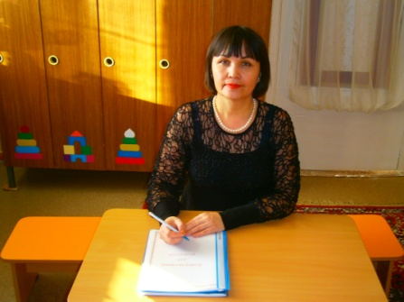
Автор проекта: Васькова Зинаида Алексеевна
Регион: Республика Татарстан, Нурлатский район
Населеный пункт: г. Нурлат
Номер и название учреждения: МАДОУ «Детский сад №5 «Камыр Батыр» общеразвивающего вида»
Вид проекта: познавательно-исследовательский
Название проекта: «В мире камней»
Пояснительная записка
Авторская образовательная программа «В мире камней» направлена на повышение потенциальных возможностей полноценного познавательного, речевого, психического развития детей 5-6 лет в процессе знакомства с камнями, что способствует: -Формированию у детей старшего дошкольного возраста элементарных представлений о разнообразии камней, умению обследовать их и называть свойства. -Формированию умения выделять особенности разных камней, описывать их, сравнивать с другими предметами.
-Расширению знаний детей о роли камней в жизни человека, знакомству с некоторыми камнями, которые люди использовали для своих целей с древних времѐн.
-Воспитанию бережного осознанного отношения к неживой природе.
-Развитию эмоциональной отзывчивости, любознательности, интересу к разнообразным природным ресурсам, экологической культуре дошкольников.
-Индивидуальному самовыражению, развитию креативных способностей детей в процессе продуктивной творческой деятельности.
-Формированию навыков поисковой, исследовательской деятельности, развитию интеллектуальной инициативы, умения определять возможные методы решения проблемы с помощью взрослого, а затем и самостоятельно.
-Воспитанию заботливого, бережного отношения к природе.

Актуальность проекта: Живя в стране богатой полезными ископаемыми, у детей нет знаний об окружающих нас камнях и минералах. Знакомство детей с разнообразием камней помогает ближе познакомиться с природой России. Непосредственное общение с камнями оказывает большое влияние на формирование нравственных чувств у ребенка, способствует формированию активного словаря, развивает воображение, способствует гармоничному развитию личности. Всегда ли мы внимательно смотрим под ногами? Не только для того, чтобы не споткнуться, не упасть. А для того еще, чтобы найти, поднять и рассмотреть одно из чудес природы-камень. Камни-дети самой Земли. Камни с древнейших времен играют огромную роль в жизни людей. В истории человечества был даже каменный век - время, когда наши предки почти все делали из камня: орудия труда и охоты, предметы быта. И в современном мире камни в жизни человека играют важную роль. Мир камней поразительно разнообразен, многолик…
Федеральный государственный образовательный стандарт направлен на решение многих задач. Одной из них является «создание благоприятных условий познавательного развития детей в соответствии с их возрастными и индивидуальными особенностями и склонностями, развития способностей и творческого потенциала каждого ребенка как субъекта отношений с самим собой, другими детьми, взрослыми и миром…» (ФГОС 1.6)
В своей работе с детьми старшего дошкольного возраста особое внимание уделяю познавательному развитию, где приоритетом является опытническая деятельность. Совершаем с детьми «открытия», узнаем много нового и интересного, казалось бы, в самых простых вещах. В то же время опыты позволяют формировать элементарные представления о свойствах предметов, их значении, дети учатся выявлять существенные признаки веществ, особенности их взаимодействия, устанавливать причинно – следственные связи, развивается наблюдательность, мыслительная деятельность. Прививаются навыки экологически грамотного поведения в быту. Воспитывается бережное отношение к природе
В настоящее время в системе дошкольного образования формируются и успешно применяются новейшие разработки, технологии, методики, которые позволяют поднять уровень дошкольного образования на более высокую и качественную ступень. Одним из таких эффектных методов познания закономерностей и явлений окружающего мира является экспериментальная деятельность. Экспериментальная работа развивает у детей познавательную активность, появляется интерес к поисково-исследовательской деятельности, стимулирует их к получению новых знаний. Расширяется кругозор, в частности обогащаются знания о природе, о взаимосвязях, происходящих в ней; о свойствах различных материалов, о применении их человеком в своей деятельности
Цель проекта:
Удовлетворить интересы детей в познании мира минералов и камней, создать условия для самостоятельного осмысления и применения знаний о камнях и их свойствах в практической, художественной и экспериментальной деятельности

Задачи проекта:
- Формировать у детей старшего дошкольного возраста элементарные представления о разнообразии камней, умение обследовать их и называть свойства.
- Формировать умение выделять особенности разных камней, описывать их, сравнивать с другими предметами.
- Формировать навыки поисковой, исследовательской деятельности, развить интеллектуальную инициативность, умение определять возможные методы решения проблемы с помощью взрослого, а затем и самостоятельно.
- Расширять знания детей о роли камней в жизни человека, знакомить с некоторыми камнями, которые люди использовали для своих целей с древних времён.
- Развивать эмоциональную отзывчивость, любознательность, экологическую культуру дошкольников, интерес к разнообразным природным ресурсам.
- Способствовать развитию индивидуальных особенностей самовыражения, креативных способностей детей в процессе творческой деятельности.
Воспитывать бережное осознанное отношение к неживой природе
Продолжительность проекта: долгосрочный
Участники проекта: дети, воспитатели, родители.
Предполагаемый результат:
- Могут называть свойства камней.
- Имеют представления о некоторых особенностях внешнего вида камней.
- Знают о пользе камней в природе и жизни человека.
- Могут находить сходство и различие камней.
- Могут составлять описательный рассказ о камнях с опорой на иллюстративный материал.
- Оформление тематического альбома «Чудо камни».
- Выставка совместных работ родителей и детей из камня: «Каменные шедевры».
- Викторина по сказке П.Бажова «Серебряное копытце».
Методы проектной деятельности:
- познавательные беседы;
- экологические занятия;
- рассматривание;
- просмотр видеоматериалов, презентаций;
- чтение художественной литературы;
- игровая деятельность;
- художественно – творческая деятельность;
- исследовательская деятельность;
- изобразительная деятельность.

Предварительная работа:
- Подбор и рассматривание иллюстративного материала по теме «Камни в природе».
- Рассматривание предметов, сделанных из камня (украшения, вазочки, письменные приборы, скульптуры малой формы и др.).
- Знакомство с литературными произведениями:Н.И.Сладков «Сушёные камни»; «Похлебка из камней» - итальянская сказка; «Медведь-камень» - японская сказка; А.Агафонова «Сказка о гноме и камне-радуге»; Энциклопедия «Почемучка»: Что такое подземные богатства?; И.Рыжов Сказка «О чём шептались камешки»; сказки П.Бажова: «Малахитовая шкатулка», «Серебряное копытце», «Хозяйка Медной горы»; стихотворение В. Кудрявцевой «Алмазная гора».
- Дидактические игры «Четвёртый лишний», «Что из чего?», «Найди пару», «Собери картинку», «Разложи по порядку», «Камешки на берегу».
- Разучивание пословиц и поговорок о камне, пальчиковой гимнастики «Камешки»,комплекса утренней гимнастики «Нора под горой»
- Просмотр мультфильмов «Малахитовая шкатулка», «Каменный цветок», «Серебряное копытце».
- Рисование и конструирование изделий, предметов из камня.
Ожидаемые результаты:
¬ Ориентироваться в явлениях окружающей природы, предметах, созданных руками человека.
¬ Сравнивать, анализировать, обобщать, классифицировать, логически обосновывать свои мысли.
¬ Стремиться заниматься именно данной деятельностью, которая приносит удовлетворение.
¬ Принимать активное участие в выставках, презентациях.
¬ Развивать активное эмоционально-познавательное отношение к миру.
¬ Оформлять результаты своей деятельности в форме альбомов, тематических выставок рисунков и фотографий, дневников наблюдений, макетов

Обеспечение проекта:

- Литература по проекту:
Основы дошкольной педагогики / Под ред. А.В.Запорожца, Т.А.Марковой. М., 2000.
Николаева С.Н. Система экологического воспитания детей в дошкольном учреждении. М., 2005.
Гураль С.И. Драгоценные камни. – М., 2010.
Зимина Н.В. Минералы и самоцветы. – М., 2001.
Кантор Б.З. Мир минералов. – М., 2005.
Лаптева В.И, Лебедева И.В. Большая энциклопедия для дошкольников, С.-Пб., Детство – Пресс, 1999.
Рыжова Н.А. Программа «Наш дом - природа». – М., 2005;
Бондаренко Т.М. Экологическое занятие с детьми 6-7 лет. Практическое пособие для воспитателей и методистов ДОУ. - Воронеж: ТЦ « Учитель» 2004;
Волчкова В.Н., Степанова Н.В. Конспекты занятий в старшей группе детского сада. Познавательное развитие. Учебно-методическое пособие для воспитателей и методистов ДОУ. – Воронеж: ТЦ «Учитель», 2004;
Гончарова Е.В., Моисеева Л.В. Технология экологического образования детей подготовительной к школе группе ДОУ. - Екатеринбург: издательство «Центр Проблем Детства», 2002;
Дыбина О.В., Разманова Н.П., Щетинина В.В. Неизведанное рядом: Занимательные опыты и эксперименты для дошкольников. – М.: ТЦ Сфера, 2005;
Иванова А.И. Методика организации экологических наблюдений и экспериментов в детском саду. Пособие для работников ДОУ. - М.: ТЦ Сфера, 2003;
Иванова А.И. Естественно-научные наблюдения и эксперименты в детском саду (человек).- М.: Сфера, 2005;
Комплексное занятие по экологии для старших дошкольников. Методическое пособие под ред. С.Н. Николаевой. – М. Педагогическое общество России, 2005;

Материалы и ресурсы, необходимые для проекта:
Технологии-оборудование: фотоаппарат, видеомагнитофон, компьютер, планшет, ноутбук, проекционная система, DVD-проигрыватель и т.д.
Технологии-программное обеспечение:
Программы обработки изображений, текстовые редакторы, программы электронной почты, мультимедийные системы, интернет-ресурсы.
Материалы на печатной основе: учебники, журналы,методические пособия, оформление тематических папок (наглядные пособия, лэпбук, презентации по теме проекта, дидактические игры);
Для педагога:
Внедрение инновационных технологий, современных форм и новых методов работы.
Повышение теоретического уровня и профессионализма педагогов в вопросе организации поисково-исследовательской деятельности детей, совершенствование предметно – развивающей среды.
Для родителей:
Создание благоприятных условий для развития ребёнка в семье, с учётом опыта приобретённого в детском саду;
Развитие совместного творчества родителей и детей;
Возникновение у родителей желания интересоваться жизнью группы, активно участвовать в ней;
Роль родителей в реализации проекта:
- Привлечение родителей к пополнению коллекции новыми экспонатами.
- Придумывание сказок и историй.
- Составление тематического альбома «Удивительный мир камней».
- Консультации: «Использование камней в жизни человека», «Эти загадочные камни».
- Оформление совместно с родителями и детьми выставки работ из камня; оформление макета «Горы».
Консультации для родителей:Консультация для родителей по инновационной деятельности«Что можно сделать из природного материала?», «Сравнение камней с другими материалами», «Игры с камешками Марблс на развитие пространственных представлений».

Этапы реализации проекта:

Подготовительный этап
Цель: Повышение уровня знаний о натуральных камнях и их свойствах.
- Составление плана проекта.
- Изучение материалов по теме на различных сайтах
- Подбор литературы
- Знакомство родителей с проектом.
- Создание развивающей среды (мини -музей «Удивительный мир камня»)
- Пополнение уголка экспериментирования
- Подбор и изготовление наглядно-демонстрационного материала (схемы, таблицы)
Основной этап
Цель: Формирование знаний у детей о камнях и их свойствах через экспериментально - исследовательскую деятельность.

Интеграция образовательных областей | Виды деятельности
Познавательное развитие:  Опытно-исследовательская деятельность | Проведение с детьми мини- викторины "Что мы знаем о камнях"  Беседы  «Все о камнях»  «Нужен ли камень человеку?»  «Драгоценные камни»  -Использование камней, как счётный материал на математике (что больше, что меньше; на сколько; размер: большие, маленькие, крупные, мелкие и др.)  -Экспериментальная деятельность по ознакомлению детей с миром камней:  «Удивительные камни»,  «Простые и ценные камни в природе»,  «Камни, которые подарило море»,  -Показ презентации «В гостях у гномика Изумрудика»  - ОД: «Сноуд-лаборатория у Белоснежки», «Эти загадочные камни», «Удивительные камни», «Прошлое камней»  Игровые эксперименты:  "Какой камень тяжелее?"  "Пирамида из камней"  "Тонет-не тонет?"  «Рассмотри камень через лупу» (кристаллы, трещины, узоры); «Определи камень на ощупь»;«Твердый или мягкий?»; «Может ли камень издавать звуки?»;«Каким камнем лучше рисовать на асфальте?»;«Что будет, если положить камень в воду?»;«Какие камни, холодные или теплые?»;«Пахнут камни или нет?».  -Может ли камень издавать звуки?  -Меняют ли камни цвет?  -Рисующие камни.  -Прочный камешек.  -Почему камни бывают разноцветными?  -Как вода камень точит?  Коллекции: «Камни вокруг нас» (морские речные камни); «Разнообразие камней» (полезные ископаемые); декоративные камни: малахит, янтарь, агат, и т. д. (работа с родителями); природные камни: каменный уголь
Речевое развитие: | П.П. Бажов «Серебряное копытце»,  «Малахитовая шкатулка»;  И.Н. Рыжова «О чем шептались камни»;  Н. А. Рыжова «Что у нас под ногами».  Чтение стихов, сказок о камнях.  Сочиняем рассказы: «Я маленький морской (речной) камешек»; «Меня нашли на берегу моря (морской камешек)»  загадки о камнях; чистоговорки; сказка И. Рыжова «О чем шептались камешки?»; сказка П. Бажова «Хозяйка медной горы».
Социально-коммуникативное развитие: | Д\и с камнями на развитие сенсорных способностей, мелкой моторики:  "Отыщи такой же камень", Дидактические игры с камешками Марблс.  "Узнай на ощупь";  -Пазлы «Что из чего сделано»;  -Сюжетно-ролевые игры: "Геологи" (знакомство с профессией «геолог»), «Я- археолог», «Мы- шахтеры», «Ювелирный магазин», «Геммолог и лаборатория»  -Настольные игры: «Четвёртый лишний», «Что из чего?», «Найди пару», «Собери картинку», -«Разложи по порядку»  -Мытье камней.  дидактические игры: «На что похож?», «Сосчитай-ка», «Составь картинку из камней», «Игра с ящиком ощущений», «Камни, ножницы, бумага», «Что исчезло?», «Найди свой камень», «Я положил в рюкзак»;  Подвижная игра: «Гора и камешки», «В поисках клада»; «Гномы»
Художественно-эстетическое развитие: | Творческая мастерская (роспись камней).  Лепка камней из пластилина  Рисование мелками на доске, бумаге  Выкладывание рисунков из камней  рисование камнями: «Дождь», «Дом из камня»; разрисовываем камни – «Настроение камней»;  лепка: «Разноцветные камни», «Строим дом», «Гора» (барельеф); выкладывание из камней: дорога, разные фигуры, каменная гора.
Физическое развитие: | Игра «Камень, ножницы, бумага»  Игра «Найди свой камешек»  Игра «Перенеси камни»  Игра «Смелые верхолазы»
Заключительный этап
Выставка детских работ: панно и коллажи из камней.
Фотовыставка детских работ (выкладывание предметов камешками).
Выставка детских творческих работ в технике декупаж.
Оформление книги с детскими рисунками «Камни в жизни человека».
Итоговая викторина «Эти удивительные камни».
Оформление фотогазеты совместно с родителями «Мир волшебных камней.
Сочинение сказок на тему «Путешествие камешка».
Оформление в группе альбома «Удивительный мир камней», макета «Горы».
Выставка рисунков по произведениям П.Бажова.
Лэпбук «В мире камня»

План реализации проектана лето:

Виды деятельности | Сроки | Результаты | Форма регистрации  результата
1 | 2 | 3 | 4
1Беседы «Камни в природе», «Как человек использует камни?» | 1 неделя июня | Формирование представлений детей о камнях: их назначении в природе и использовании человеком. | Конспекты бесед.
2. Опыты и практические задания: «Вода камень точит»,  «Почему камни бывают разноцветными?», «Какой камень тяжелее?» | 2 неделя  июня | Расширение кругозора и экологических представлений посредством опытов и в процессе практической деятельности | Дневник результатов опытнической деятельности.
3. Конструирование  «Будем строитьиз камней» | 3 неделя  июня | Формирование умения планировать свою постройку и технологично осуществлять замысел. | Фотоматериалы.  Образцы построек.
4. Музыкальный досуг «В гостях у Хозяйки Медной горы» | 4 неделя июня | Конкретизация представлений детей о разных видах камней, о музыкальных произведениях по данной теме. | Фотоматериалы.
5. Настольные игры: «Четвёртый лишний», «Что из чего?», «Найди пару», «Собери картинку», «Разложи по порядку», «Камушки на берегу» | ежедневно | Представления детей об окружающем мире | Картотека игр.
Сюжетно-ролевые игры: "Геологи" (знакомство с профессией «геолог»), «Я- археолог», «Мы- шахтеры» | ежедневно | Представления детей об окружающем мире | Картотека игр.
6. Подвижные игры «Шишка – камешек», «Песочные часы», «Положи скорее камешки», «Смелые верхолазы», «Камешек» | ежедневно | Систематизация знаний о взаимодействии и деятельности с камнями | Картотека игр.
7. Выставка детских творческих работ по произведениям П.Бажова | 1 неделя июля | Творческий продукт изобразительной деятельности | Выставка детских творческих работ.
8. Творческая мастерская «Превращение камешка» | 2 неделя  июля | Создание художественных образов на основе природных форм | Выставка творческих работ.
9. Совместная деятельность детей и родителей-подборка информации и оформление страничек для составления альбома «Мир камня». | 3 неделя июля | Содействие сотрудничеству детей и взрослых | Оформление странички для альбома «Мир камня»
10. Физкультурное развлечение «Путешествие по горным просторам» | 4 неделя июля | Конкретизация представлений детей о безопасном поведении по горной местности | Фотоматериалы.

«Методические рекомендации по исследовательской деятельности в ДОУ»
Примерный алгоритм подготовки и проведения занятия-экспериментирования
- Предварительная работа (экскурсии, наблюдения, беседы, чтение, рассматривание иллюстрированных материалов, зарисовки отдельных явлений, фактов и др.) по изучению теории вопроса.
- Определение типа, вида и тематики занятия-экспериментирования.
- Выбор цели, задач работы с детьми (как правило, это познавательные, развивающие, воспитательные задачи).
- Игровой тренинг внимания, восприятия, памяти, логики мышления.
- Предварительная исследовательская работа с использованием оборудования, учебных пособий (в «мини-лаборатории» или «центре науки»).
- Выбор и подготовка пособий, оборудования с учетом сезона. Возраст детей изучаемой темы.
- Обобщение результатов наблюдений в различных формах (дневники наблюдений, коллажи, мнимотаблицы, фотографии, пиктограммы, рассказы, рисунки и пр.) с целью подведения детей к самостоятельным выводам по результатам исследования.
Структура занятия-экспериментирования (примерная)
- Постановка исследовательской задачи в виде того или иного варианта проблемной ситуации.
- Тренинг внимания, памяти, логики и мышления (может быть организован до занятия).
- Уточнение правил безопасности жизнедеятельности в ходе осуществления экспериментирования.
- Уточнение плана исследования.
- Выбор оборудования, самостоятельное его размещение детьми в зоне исследования.
- Распределение детей на подгруппы, выбор ведущих, капитанов (лидеров группы), помогающих организовать сверстников, комментирующих ход и результаты совместной деятельности детей в группах.
- Анализ и обобщение полученных детьми результатов экспериментирования.
Предметно-пространственная среда для экспериментирования в ДОУ
Организация мини-лаборатории и центра науки в ДОУ
В мини-лаборатории (центре науки) может быть выделено:
- Место для постоянной выставки, где дети размещают музей, различные коллекции, экспонаты, редкие предметы (раковины, камни, кристаллы, перья и т. д.)
- Место для приборов.
- Место для выращивания растений.
- Место для хранения материала (бросового и природного).
- Место для проведения опытов.
- Место для неструктурированных материалов (стол «песок-вода», или емкость для воды, песка, мелких камней и т. п.).
Приборы и оборудование мини-лабораторий (примерных):
- Микроскопы, лупы, зеркала, различные весы (безмен, напольные, аптечные, настольные), магниты, термометры, бинокли, электрическая цепь, веревки, линейки, песочные часы, глобус, лампа, фонарик, венчики, взбивалки, щетки, губки, пипетки, желоба, одноразовые шприцы без игл, пищевые красители, ножницы, отвертки, винтики, терки, клей, наждачная бумага, лоскутки ткани, соль, колесики, мелкие вещи из различных материалов (дерево, пластмасса, металл), мельницы.
- Емкости: пластиковые банки, бутылки, стаканы разной формы, величины, мерки, воронки, сита, лопатки, формочки.
- Материалы: а) природные (желуди, шишки, семена, скорлупа, сучки, спилы дерева, крупа и т. п.); б) бросовые (пробки, палочки, куски резиновых шлангов, трубочки для коктейля и т. п.).
- Неструктурированные материалы: песок, вода, опилки, древесная стружка, опавшие листья, измельченный пенопласт).
Материалы для организации детского экспериментирования в группах
Младший и средний дошкольный возраст:
- Бусины, пуговицы.
- Веревки, шнурки, тесьма, нитки.
- Пластиковые бутылочки разного размера.
- Разноцветные прищепки.
- Камешки разного размера
- Винтики, гайки, шурупы.
- Пробки
- Пух и перья.
- Разноцветные резинки
- Фотопленка
- Полиэтиленовые пакетики
- Семена бобов, фасоли, гороха, косточки и скорлупа орехов
- Спилы дерева
- Вата, ватин, синтепон.
- Деревянные катушки
- Упаковки от киндерсюрпризов.
- Глина, песок.
- Вода и пищевые красители.
- Бумага разного сорта
Старший дошкольный возраст
- Прозрачные и непрозрачные сосуды разной формы и разного объема (стаканы, ковшики, миски, бутылочки).
- Мерные ложки
- Сита и воронки разного объема
- Половинка мыльниц, формы для изготовления льда, контейнер для яиц, пластиковые упаковки от конфет
- Резиновые груши разного объема
- Резиновые и пластиковые перчатки
- Пипетки с закругленными концами, пластиковые шприцы без игл.
- Резиновые и пластиковые трубочки, соломка для коктейля.
- Пищевые красители, растворимые продукты(соль, сахар).
- Взбивалка, деревянная лопатка, шпатели. Палочки от мороженого.
- Природный материал (емкости с землей, глиной, песком, водой)
- Бросовый материал (кожа, поролон, пенопласт, пробки).
- Технические материалы(гайки, болты) в контейнерах.
- Прихватки, пинцеты с закругленными концами
- Увеличительные стекла, микроскоп, спиртовки, пробирки.
- Рулетка, портновский метр, линейка, треугольник.
- Часы механические, песочные.
- Свеча в подсвечнике.
- Календари (отрывные, перекидные).
- Бумага для записей, зарисовок, карандаши, фломастеры.
- Степлер, дырокол, ножницы.
- Клеенчатые фартуки, нарукавники, щетка, совок.
- Тальк, детский крем.
- Тематические материалы («транспорт», «океан», «лес»)
Методические требования к организации занятий
- Умозаключения детей основываются на собственном практическом опыте, а не на словесной информации, которую они получают от педагога. Следовательно, необходимо использовать практические методы.
- Время в восприятии детей течет гораздо медленнее. Поэтому наблюдение за длительными процессами, например, сезонными изменениями в природе, наталкивается на объективные трудности. Детям трудно сопоставлять факты и устанавливать зависимости между ними, если наблюдения этих фактов разделены большими временными промежутками. Отсюда вытекает задача: исследовать процессы быстротекущие, динамичные в краткосрочных наблюдениях.
- Дети не умеют выделять существенные признаки, обращают внимание в первую очередь на яркие, необычные детали. Значит, необходимо тщательно подбирать такие объекты для наблюдения, существенные признаки которых очевидны.
- Существенные признаки, которые учитывают дети при общении, ограничиваются одним-двумя. Отсюда вытекает приоритет простых понятий перед сложными.
- Дети не умеют наблюдать, то есть не могут самостоятельно формулировать и осознавать исследовательский вопрос, задачи и содержание наблюдений. Вот почему педагог должен разрабатывать любое занятие, точно формулируя вопрос, задачи, последовательность действий так, чтобы каждый ребенок мог действовать осмысленно.
- Дети с трудом устанавливают причинно-следственные связи, часто ошибаются даже в том случае, когда факты сами по себе им известны. Причина в том, что знания отношений - абстрактные понятия, не имеют образного воплощения. Значит, специально обучать детей умению терпеливо, постепенно и последовательно устанавливать причинно-следственные зависимости на основе анализа и обобщения фактов.
- Возрастные особенности психики ребенка - двигательная активность, низкий уровень произвольного внимания, наглядно-действенная и наглядно-образное мышление, стремление к игровой деятельности, крайне малый личный жизненный опыт и слабое развитие речи диктуют воспитателю необходимость использовать на занятиях адекватные методы и методические приемы: дидактические игры, занимательный материал, сказочность, наглядность.

Перспективно-календарное планирование по
поисково-исследовательской деятельности

Интеграция образовательных областей | Содержание деятельности
Познавательное развитие | Беседы "Что мы знаем о камнях", "Простые и ценные камни".  «Где живешь, ты камень?»  Выкладывание из камней геометрических фигур  Выкладывание математических знаков «Состав числа», «Алфавит из камней», «Домино»… | сентябрь
Социально коммуникативное  развитие | Экспериментальная деятельность (работа в микрогруппах) по ознакомлению детей с миром камней;  Показ презентаций по теме «Камни» | октябрь
Речевое  развитие | Образ камня в рассказах, сказках, малых фольклорных формах.  Составление творческих рассказов "Камни разные нужны, камни всякие важны".  Проведение викторины "Что мы знаем о камнях"  рассказывание сказки по камушкам, выкладывание букв из камней, составление слов и слогов. | ноябрь
 | П.П. Бажов «Серебряное копытце», «Малахитовая шкатулка»  И.Н. Рыжов «О чем шептались камни»;  Н. А. Рыжова «Что у нас под ногами».  Чтение стихов о камнях. | октябрь- ноябрь
Физическое  развитие: | Хождение покаменой дорожке;  Знакомство с подвижными играми: «Мы скалолазы», «Царь горы», «Найди свой камень». | октябрь
 | Беседа: «Как камни нам помогают?» (литотерапия: лечение камнями).  Ситуативный разговор "Камень- друг, или враг?" | ноябрь
Художественно-эстетическое развитие | Работа в арт-салоне (поделки из камня, роспись камней).  Выставка совместных работ родителей и детей "Малахитовая шкатулка".  Составление панно и коллажа из камней.  Рисование мелками на асфальте.  Рисуем нитью по камню, с помощью стеки прописываем буквы, лепка «Разноцветные камни», «Дом из камня», составление рассказа с использованием ряда сюжетных картинок | декабрь-  март
Игровая деятельность: | Д\и с камнями на развитие сенсорных способностей, мелкой моторики: "Отыщи такой же камень", "Узнай на ощупь";  Пазлы «Что из чего сделано»;  Сюжетно-ролевые игры: "Геолог", "В гостях у гномов", "Шахтеры", «Я-археолог»…  Музыкальное: шумовые игрушки | январь-февраль
Опытно-экспериментальная деятельность | Игровые эксперименты:  "Какой камень тяжелее?"  "Пирамида из камней"  "Тонет-не тонет?"  Опыты:"Выращивание кристаллов соли" | февраль  март
 | Оформление в группе зелёного уголка с помощью камней | апрель
Заключительный этап |  | май
Выступление с проектом "В мире камней!"

Тематическое планирование ОД для детей старшей группы
Месяц | Тема
Сентябрь | «Удивительное под ногами»
Октябрь | «Морское путешествие»
Ноябрь | «Эти обыкновенные и необыкновенные камни».
Декабрь | «О чем рассказывают камни»
Январь | «Волшебные камни»
Февраль | «Эти загадочные камни!»
Март | «Хорошее настроение, которое всегда с тобой»
Апрель | «Удивительное в камне»
Май | «Путешествие в Королевство камней»

Согласно ФГОС «Обучение наиболее эффективно тогда, когда ребенок занят значимым и интересным исследованиям окружающего мира, в ходе которого он самостоятельно и при помощи взрослого совершает открытия».
Проект «Мир камней» состоит из нескольких тем:

- 1. Камни из прошлого
- 2. Свойства камней
- 3. Камни и профессии
- 4. Искусство на камнях
- 5. Сноуд-лаборатория
- 6. Сказки и легенды о камнях
- 7. Мудрецы о камнях
- 8.Выставка камней
- 9. Использование камней в продуктивной деятельности
- 10. Итоговое мероприятие: ОД «Сноуд-лаборатория у Белоснежки!»

1. Тема «Камни из прошлого» Путешествие в мир камня очень увлекательное и захватывающее занятие. Изучая камни, обязательно мы отправляемься в далекое прошлое нашей планеты. Еще в древности использовали камень- при строительстве хижины, как орудие труда, яркие камни носили как украшение, считался как защита от злых духов, был камень и книгой-рисовали сцены охоты, природу, образ жизни.

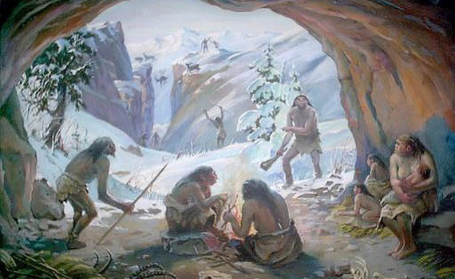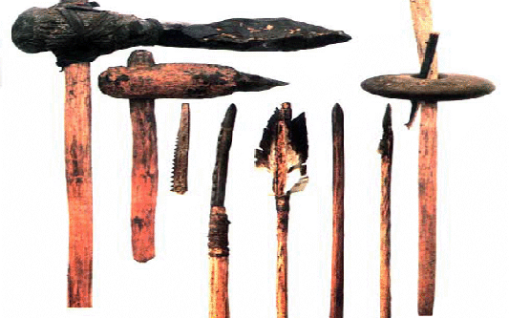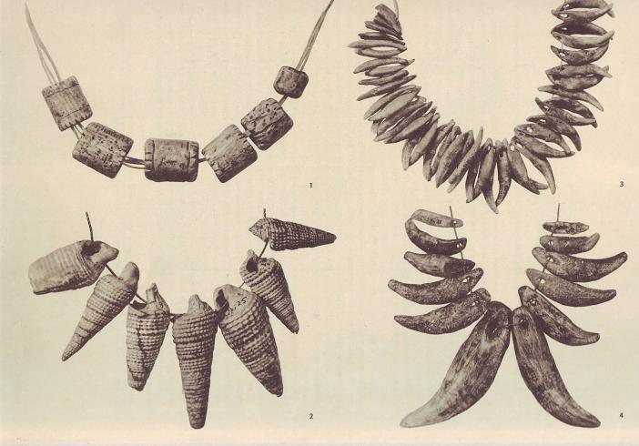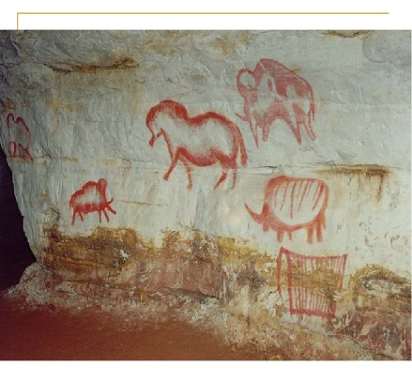

2.Свойства камней
Конспект
образовательной деятельности по познавательному развитию
Тема: «Камни и свойство камней
Программные задачи
Образовательные:
- обогащать знания детей новым содержанием, способствующим накоплению представлений о мире камней;
- расширять представления детей об объектах и явлениях неживой природы;
- расширять словарный запас; учить применять новые слова в повседневной деятельности.
Развивающие:
- развивать активность, инициативность и самостоятельность в познавательной деятельности.
Воспитательные:
- воспитывать интерес к познавательной деятельности;
- воспитывать равноправные, доброжелательные отношения, поддерживать стремление ребёнка активно вступать во взаимодействия со сверстниками и взрослыми

Оборудование: игрушка-крот, емкости для опытов, камни, гвозди, деревянный брусок, молоток, камни, на которых наклеены буквы, листы с изображением контура дома, шкатулка с украшениями из камней.

Ход ОД:

Воспитатель:
- Дети! Я слышу около двери шорох. Пойду, посмотрю, что там происходит! (за дверью находится игрушка – крот с мешочком, в котором лежат камни). Посмотрите, кто это? Да, это крот! (Он держит в руках мешочек). Дети, а кто знает, где живет крот?
Крот:
- Здравствуйте, дети! Я хочу попросить вас о помощи! Когда я копал тоннели, то постоянно что-то попадалось у меня на пути, так как под землей темно, да и сам я плохо вижу, то все эти предметы я собрал в мешок и решил принести вам в детский сад, чтобы вы помогли мне узнать, что это такое.

Д/игра «Волшебный мешочек»
Воспитатель:
- Дети, поможем кроту? Интересно, что же у него лежит в мешочке? Давай те попробуем отгадать. Опустим руку в мешочек и на ощупь определим предмет. Как вы думаете, что это (ответы детей). А теперь посмотрим. Какие, дети, вы догадливые! Правильно-это камни! Чтобы помочь кроту узнать о камнях много интересного, нам надо стать исследователями. Что делают исследователи? (ответы детей). Исследователи осматривают, ощупывают камни, а так же проводят опыты. Сегодня мы будем исследователями. Мы будем исследовать камни. А ты, крот, садись и слушай.

Опыты с камнями
Дети, возьмите по камешку из мешочка и внимательно рассмотрите их. Приложите камень к щеке. Что вы чувствуете (камень холодный, гладкий, шершавый). Какого они цвета? Какие они на ощупь? Все ли камни одинаковые? Чем они отличаются друг от друга?
Теперь давайте сожмем камень. Получается у вас сжать его? Почему?
Давайте сравним камень и деревянный брусок. Я возьму молоток и гвоздь и попробую вбить гвоздь сначала в деревянный брусок (показ воспитателя). Смогла я вбить гвоздь в деревянный брусок?
А теперь попробуем забить гвоздь в камень (показ воспитателя). Дети, можно это сделать? О каком свойстве камня это говорит?
Теперь давайте посмотрим, что будет, если камень и деревянный брусок опустить в воду.
Ребенок опускает камень в воду (опусти камень в воду, только аккуратно, чтобы не обрызгать себя и детей). Что произошло с камнем? (Он утонул).
Ребенок опускает деревянный брусок в воду. Что с ним произошло? (Он плавает).
Кротик, теперь ты знаешь, что камни твердые, прочные, в воде они тонут.
Посмотрите, дети, у меня две миски. Какого цвета эта миска (эта миска синего цвета). Что этот цвет вам напоминает? (Цвет морской воды). В нее мы положим гладкие камешки. Такими гладкими их делает вода.
А эта миска какого цвета? (Эта миска зеленая). Что напоминает вам зеленый цвет? (Цвет зеленой травы). В зеленую миску сложите неровные, шершавые камешки. Такие камни можно найти на земле и под землей.

Физкультминутка Дети выполняют движения, соответствующие стихотворению:
По дорожке мы шли, много камешков нашли.
Присели, собрали, дальше пошли.
Вот направо мы пошли, серых камешков нашли,
Присели, собрали, дальше пошли.
Вот мы в горку пошли, пестрых камешков нашли,
А под горку пошли — белых камешков нашли,
С собой в садик принесли.
3.Камни и профессии
Основными направлениямиранней профессиональной ориентации являются:
-профессиональное воспитание (формирование у детей интереса к труду, трудолюбия);
-профессиональное информирование (обеспечение детей информацией о мире профессий).
Основой технологии ранней ориентации на основе требований ФГОС, я считаю систему понятий и умений интегрированных в игровую и продуктивную деятельность где следует уделить особое внимание усвоению детьми понятий «профессия» (что это?), «представитель профессии» (как называется человек данной профессии?), «инструменты труда» (чем работает человек?), «трудовые действия» (что делает человек?), «результат труда» (что получилось?), общественная польза труда (кому это нужно?).
Работа педагогов в ДОУ по ознакомлению дошкольников с трудом взрослых не нацелена на современный региональный и муниципальный рынок труда. В соответствии с ФГОС рамках преемственности по профориентации детский сад является первоначальным звеном в единой непрерывной системе образования.
Дошкольное учреждение – первая ступень в формировании базовых знаний о профессиях, востребованными в современном обществе.
Мы готовим детей к тому, чтобы они в свое время – каким бы далеким нам сейчас это время ни казалось – могли смело вступить в самостоятельную жизнь и стать полноправными гражданами нашей Родины.

4.«Искусство на камнях».
Первый предмет, который человек осознанно взял в руки - это камень. Для творчества он используется тоже с древних времен. Сегодня роспись на камнях пользуется большой популярностью, особенно в восточных странах. Преподнести близкому другу в качестве подарка камень, украшенный авторским рисунком, считается хорошим тоном. К тому же, камни обладают способностью накапливать определенную энергетику.
В жаркие летние дни хочется быть поближе к природе, где-нибудь на загородном участке, ухаживая за цветущим садом! Однако как бы ни были красивы собственноручно выращенные клумбы, всегда можно добавить ландшафту какую-то «изюминку», которая придаст индивидуальность и уют приусадебной территории! С помощью художественной росписи по камням можно создать детский уголок. При этом необязательно быть выдающимся художником — выполняя несложные правила и предоставив простор фантазии, даже новички могут попробовать смастерить из небольших валунов весёлую божью коровку, лягушку, черепаху, забавных животных и птиц.
Рисунки на камнях, выполненные своими руками, выглядят очень необычно. Это замечательное украшение для дачного участка. И любые творческие фантазии можно запечатлеть на камне. Раскрасить гладкие камешки и просто, и сложно одновременно. Все будет зависеть от выбранного вами рисунка. К тому же эти красивые камни можно использовать в качестве сувениров, украшения интерьера или дачного участка. Также, если приклеить на раскрашенную гальку магнитики, то можно прикрепить ее на холодильник. В общем, полет фантазии может быть неограниченным. Рисунки на камнях - это увлекательный, очень удивительный и красивый мир. Выполняя несложные правила можно смастерить из камешков веселую божью коровку, лягушку, черепашку, забавных животных и птиц и многое другое.
Шаг первый: грунтуем камни.
Промытые и высушенные камни покройте белой гуашью, и снова просушите.
Шаг второй: рисуем фон.
Наложите базовый фон (например, красный для клубники, синий для рыбки, зелёный для лягушки и так далее; для многоцветных композиций базовым будет тот, который в будущем займёт больше места на фигурке).
После наложения основного фона следует просушить его в течение 10-15 минут, которые можно потратить на работу со следующим экземпляром, если таковой имеется. В нашем случае рисунки выполняются на базовом белом фоне.
Шаг третий: выполняем набросок "простым" карандашом.
Сделайте набросок тонким мягким «простым» карандашом — на каменной заготовке.
Шаг четвёртый: рисуем красками
Можно смело приступать к окрашиванию.
Шаг пятый: сушим камни.
Шаг шестой: защитный.
Покройте высушенные шедевры прозрачным лаком, который придаст яркость цвета и защитит краску от повреждения. Можно камни не покрывать лаком, а использовать их многократно, т.е. замочить раскрашенные камни в воде и вымыть, а затем использовать для других рисунков.
Шаг седьмой: создаем композицию.
Выберите основу для будущей композиции. Теперь можно смело расставить ожившие и «заигравшие» камни на выбранной основе. Дополните композицию веточками и пластмассовыми елочками.
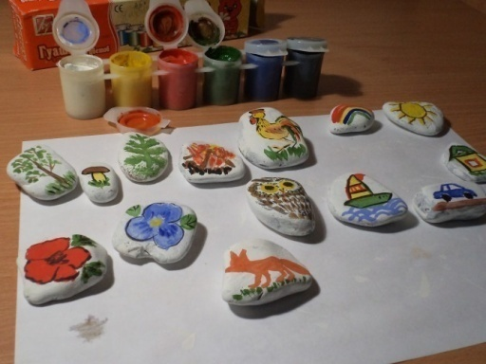
«Природа так обо всем позаботилась, что повсюду ты находишь, чему учиться» Леонардо да Винчи

- Для развития познавательной активности детей и поддержания интереса к экспериментальной деятельности в группе создали «Детскую Сноуд- лабораторию», а также центр экспериментирования. В этом специально оборудованном центре дети проводят опыты, эксперименты, наблюдения.

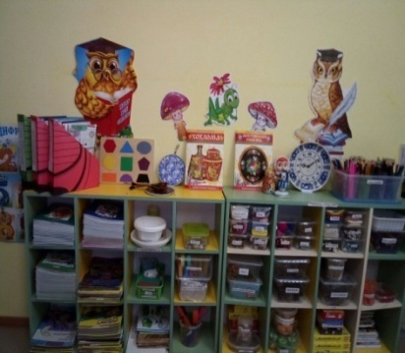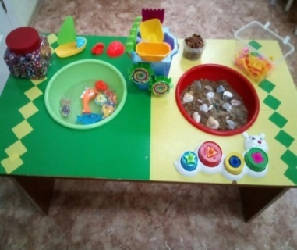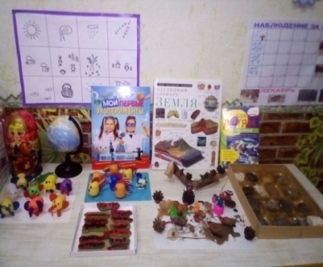

Экспериментирование в детском саду-как необходимое
условие реализации ФГОС ДО.
Давайте ответим на вопрос, какую роль играет экспериментирование в развитии ребенка-дошкольника? С введением Федерального Государственного образовательного стандарта дошкольного образования (Приказ Министерства образования и науки Российской Федерации от 17 октября 2013 г. N 1155) , исследовательская деятельность дошкольников получила новый толчок в развитии.
ФГОС требует от нас создать условия развития ребенка, открывающие возможности для его позитивной социализации и личностного развития. А метод экспериментирования, как специально организованная деятельность, способствует становлению целостной картины мира ребенка дошкольного возраста, способствует формированию у детей познавательного интереса, развивает наблюдательность и мыслительную деятельность. В детском саду экспериментирование является тем методом обучения, который позволяет ребенку моделировать в своем сознании картину мира, основанную на собственных наблюдениях и опытах.
Экспериментирование можно включать в тематически запланированную ОД, можно использовать как развлечение, как деятельность, направленную на развитие мелкой моторики, развитие речи, формирование элементарных математических представлений т. д. Главное достоинство метода эксперимента заключается в том, что он дает детям реальные представления о различных сторонах изучаемого объекта, о его взаимоотношениях с другими объектами и со средой обитания
Исследовательская деятельность побуждает ребёнка интересоваться новым и неизвестным в окружающем мире. Ребёнок учится задавать вопросы взрослому, ему нравиться экспериментировать, он привыкает действовать самостоятельно Рекомендации для воспитателя и родителя. «Как поддерживать интерес ребенка». Существует несколько рекомендаций для воспитателей и родителей, чтобы познавательно-исследовательская деятельность в ДОУ, и не только, стимулировалась в ребенке. • Необходимо поощрять у ребенка любознательность. Ему необходимы новые знания, впечатления. • Всегда надо одобрять и помогать ребенку проводить эксперименты с разными материалами, веществами. Не мешать узнавать новое, непонятное и помогать в этом. • В случае своего отказа или запрета проводить тот или иной эксперимент, надо объяснить свой отказ, не оставлять вопрос почему без ответа. • Хвалить ребенка за его желание, активность. С ранних лет учить доводить все до конца. • Расспрашивать ребенка о его намерениях, чего он хочет добиться, как он это будет делать. Это научит его высказывать свои мысли и правильно ихформулировать. Правильная организация познавательно-исследовательской деятельности поможет педагогам и родителям вырастить умного, образованного и любознательного человека.Именно исследовательская деятельность помогает выпускнику ДОУ соответствовать требованиям ФГОС, согласно которым, выпускник сегодня должен обладать такими качествами как, любознательность и активность.
6.Сказки и легенды о камнях

Сказка «Горючий камень»
В давно минувшие времена жила на свете девушка. Звали ее Цветок Розы.
Однажды Цветок Розы собирала в поле тюльпаны. Вот идет и идет она по полю и вдруг видит-место совсем незнакомое. Посреди поля роща, а за деревьями виднеется замок, окруженный высокой стеной.
Подошла Цветок Розы поближе. Смотрит -железные ворота замка наглухо закрыты, заржавели от времени и заросли вьюнами. Видно, давно уже никто не отворял их.
Шагнула Цветок Розы к воротам. Вдруг вьюны перед ней расступились и железные ворота распахнулись. Цветок Розы заглянула во двор. Шагнула раз, другой. Не успела она сделать третьего шага, как ворота позади с грохотом захлопнулись.
Стало темнеть. Что было делать? Вошла Цветок Розы в замок. Идет удивляется: комнаты одна другой краше, всюду ярко горят свечи, и нигде ни живой души.
Подошла Цветок Розы к дверям самой последней комнаты, подумала: «Может, здесь кто-нибудь найдется?» Открыла дверь, а в комнате на пушистом ковре лежит юноша-богатырь удивительной красоты.
«Это, наверно, и есть хозяин замка»,- подумала Цветок Розы. Подошла она к юноше, а тот лежит и как будто совсем не дышит. Все ноги у него иголками утыканы!
Присела Цветок Розы на корточки и принялась вытаскивать иголки из ног юноши. Вытащит иголку и тут же смажет ранку целебным бальзамом. Вытащит вторую и опять смажет бальзамом.
Так провела она светлый день и темную ночь. Когда осталось всего несколько иголок, у Цветка Розы начали слипаться глаза от усталости. Она чуть не уснула.
В это время снаружи послышался перезвон колокольчиков. Вышла Цветок Розы на стену замка, смотрит — неподалеку проходит караван.
- Эй, караван-баши!- закричала Цветок Розы. -
Оставьте мне кого-нибудь на помощь! Я заплачу вам, сколько пожелаете.
Караван-баши согласился и оставил ей одну девушку. А это была хитрая и злая девушка, от которой сам караван-баши хотел избавиться.
Провела Цветок Розы хитрую девушку к юноше-богатырю и говорит:
- Вытаскивай вот эти иголки, а я немного отдохну.
Сказала так и сама тут же крепко уснула.
Когда хитрая девушка вытащила последнюю иголку, юноша-богатырь чихнул громко, очнулся и приподнялся на локте. Девушка ему и говорит:
- Я вас спасла от смерти!
- А это кто?-спрашивает юноша-богатырь, показывая на Цветок Розы.
- А это моя служанка,- ответила хитрая девушка.
Рассказал тогда юноша-богатырь, что его связали сонного враги, повтыкали в ноги иголки и бросили одного умирать.
Девушка пнула ногой Цветок Розы, закричала на нее:
- Ты только и знаешь, что спишь. Вставай, бездельница, принимайся за работу!
Цветок Розы заплакала горько и покорилась.
Время шло, юноша-богатырь быстро выздоравливал. А когда совсем поправился, решил отправиться в город и спрашивает у хитрой девушки:
- Какой тебе подарок привезти?
Наказала хитрая девушка привезти ей самых дорогих шелков, золотых колец, драгоценных украшений.
- А тебе что?-спросил богатырь у Цветка Розы.
- Мне привезите горючий камень,- ответила она.
Приехал юноша-богатырь в город, начал спрашивать у купцов горючий камень. Один купец ему и говорит:
- Этот камень берут те, кто сильно обижен. А вам-то он зачем?.
- Нужен,- коротко ответил юноша.
Возвратился он во дворец, отдал камень Цветку Розы и решил посмотреть, что будет дальше.
А Цветок Розы прошла в комнату, положила камень перед собой. Потом заплакала и начала рассказывать все, что ей пришлось пережить.
С первых же слов Цветка Розы засиял камень изнутри ярким светом. А когда заговорила она о том, как сидела день и ночь, вынимая из ног юноши-богатыря иголки, как взяла у караван-баши на помощь девушку и какую обиду приходится сейчас терпеть, вспыхнул камень пламенем и разгорелся в большой костер.
От горя и унижения хоте та Цветок Розы кинуться в костер, но тут вбежал юноша-богатырь и подхватил ее на руки.
В тот же час прогнали они из дворца злую и хитрую девушку. А сами поженились и жили счастливо до глубокой старости.

«Рассказ» Камень
На лугу, под раскидистым дубом, много лет была криница. Она давала людям воду. Под дубом подле криницы отдыхали путники.
Как-то раз к дубу пришёл мальчишка. Он любил пошалить. Вот он и подумал:
«А что будет, если я возьму вот этот камень и кину его в криницу? Вот, наверное, булькнет сильно!»
Поднял камень, кинул его в криницу. Булькнуло сильно. Мальчишка засмеялся, побежал и забыл про свой поступок.
Камень упал на дно и закрыл жерло.
Вода перестала наполнять криницу.
Криница засохла.
Засохла трава возле криницы, и дуб засох, потому что подземные ручейки потекли куда-то в другое место.
На дубу перестал вить гнездо соловей. Он полетел на другой луг.
Замолкла соловьиная песня.
Грустно стало на лугу.
Много лет миновало. Мальчишка стало дедом. Однажды пришёл он на то место, где когда-то был зелёный луг, стоял раскидистый дуб, била прохладная криница.
Не стал ни луга, ни дуба, ни соловья, ни криницы. Только песок, ветер вздымает тучи пыли.
«Куда ж оно всё подевалось?»-подумал дед.
Сказка о камне
Лежал себе у дороги камень. Гладенький такой, симпатичный. Лежал никого не трогал, грел блестящие бока под ласковым солнышком, тёплый дождик смывал осевшую на камень пыль. Был этот камень не злой, не добрый, гладкий - одним словом. Любил он никого не трогать и чтобы его не трогали, а ещё он был очень любопытным, поэтому любил слушать, что вокруг творится.
Камню было хорошо, но однажды шёл мимо человек, увидел камень, положил его в карман. В кармане было тепло и уютно: солнце не светит, дождь не мочит, пыль не оседает – красота! Ничто не мешает заниматься любимым делом: никого не трогать, а только слушать, что вокруг творится. Стало ему, одним словом, ещё лучше.
Тем временем, человек пришёл к дому своего соседа, подождал пока тот выйдет, достал камень из кармана, прицелился и бросил.
Камень сильно ударился, проломив череп соседа, горячая кровь обожгла гладкие бока. Потом он упал вместе с бездыханным телом на каменные ступени.
Приехала полиция, схватила камень, стали его осматривать, измерять, щекотать кисточкой, смазывать вонючей жидкостью, щипать клейкой лентою. Потом была фото-сессия и душный, холодный сейф: в котором ничего не слышно, ничего не видно и в котором о камне навсегда забыли. Он там, гладкий до сих пор, лежит и никого не трогает, правда, вот беда, и никого не слышит.
Сказка про драгоценные камни
Один знатный воин вел охоту в незнакомом лесу. Это был не тот лес, в котором охотился его отец, братья и соплеменники. Этот лес был секретом воина. Ведь за последний месяц, что он охотился в этих местах, только он приносил в деревню столько дичи– несколько диких кроликов, четыре бобра, две совы, кабан и целый взрослый олень. И все-таки этот лес был воину незнаком. Воину приходилось углубляться в него осторожно, помечая путь каждые двадцать шагов.
Прошло еще четыре месяца, и воин уже спокойно ориентировался в новом лесу. Знал его тайные знаки, знал его обитателей, знал его протяженность. Знал его тайные знаки, знал его обитателей, знал его протяженность.
Знатно поохотился воин в одну неделю, принес в племя много дичи. Оставил ее женщинам на разделку и пошел снова в свой лес. У него во время этой охоты родилась интересная идея – дойти до конца леса, узнать, что там за этим лесом. Дичи в лесу много, воду можно было собирать из листьев, где скапливалась утренняя роса, поэтому воин не боялся и шел вперед. Несколько дней шел воин, в какие-то моменты ему казалось, что этот лес бесконечный, а может быть весь мир вокруг – это его лес.
И вот появился проблеск среди деревьев, солнечный блеск рос прямо на глазах. Когда воин вышел на опушку, он увидел зеленый луг – целый ковер сочного клевера, чуть поодаль текла небольшая, но быстрая речушка, на одном из ее берегов стояло странное сооружение из бревен. Наверное, это — Дом, догадался воин, так называли сооружения из бревен бледнолицые. Об этом рассказывали старейшины племени.
Воин постоял еще немного, наблюдая и рассматривая. Спустя небольшое время из Дома вышла девушка с ведром в руке. Она отличалась от девушек его племени. У нее была светлая кожа, на коже было множество рыжих пятнышек и светлые, как мед, волосы. Девушка заметила стоявшего на опушке индейца, немного постояла, разглядывая его, а потом пошла к колодцу за водой. На обратном пути она уже не обращала на индейца никакого внимания. Все это время воин неподвижно стоял на опушке, его сердце трепетало, как пойманная в силки птица.
Когда девушка вошла в Дом, воин пришел в себя. Но перед глазами все еще мелькали волосы цвета меда. Не отдавая себе отчета, воин пошел к Дому, он стал заглядывать в странные отверстия этого Дома, которые, как вода, отражали все, что было внутри. А внутри девушка переливала воду из ведра в котелок. Воин обошел Дом, нашел вход и вошел в него без стука.
Девушка даже не обернулась на воина, когда тот вошел. Она уже сидела за столом, в ее руках было зеркало, а на столе лежали разноцветные камешки, ленты, бусы и другие украшения.
— Я – Быстрая Рысь, воин племени Сиу, я охочусь в этом лесу, семь лун назад я пошел на край леса и сегодня увидел тебя. Кто ты? Ты одна здесь? – сказал воин.
— Меня зовут Роза. Я видела, как ты наблюдал за мной. Я нравлюсь тебе? – напрямую спросила девушка.
— Да, нравишься. Ты могла бы стать моей женой, — ответил воин.
Девушка ухмыльнулась себе в зеркало, и сказала:
— Много воинов приходило сюда. Почти у всех было свободно сердце, но когда они видели меня в их сердцах поселялась любовь… Видишь эти сверкающие камни на столе?
Воин кивнул головой.
Девушка продолжила:
— Принеси мне самый большой камень, я знаю, что в индейских племенах есть такие. Найди и принеси мне. И я стану твоей женой.
Воин снова кивнул головой в знак согласия и вышел из Дома.
Когда воин шел обратно в свою деревню через лес, все время думал, где же и у кого из его племени могут быть такие сверкающие камни, на что их можно выменять.
Пламя любви в сердце придавало ему сил, и он быстрее прежнего вернулся.
Увидев родную деревню, воин обрадовался. Ведь именно сюда он приведет любимую, и он будет счастлив с ней среди своих соплеменников. Осталось только найти сверкающий камень.
Воин решил не терять времени и пойти сразу к старейшине, спросить у него, у кого находится сверкающий камень, у кого его можно выменять. Старейшина на удачу был в племени, а не на охоте. Он сидел у небольшого костра и задумчиво курил.
— Приветствую тебя, старейшина Мудрый Медведь! – поздоровался воин.
— Приветствую тебя, Быстрая Рысь! Тебя не было больше десяти лун. Никто не знал на охоте ты или ушел искать что-то, — так же задумчиво поздоровался старейшина.
Воин не удивился проницательности Мудрого Медведя, на то его и избрали старейшиной, что он был опытен, проницателен и мудр.
— Да, я почувствовал, что должен идти на край того леса, где охочусь. Я шел около семи лун и на опушке леса увидел Дом. В нем живет прекрасная девушка. У нее белая кожа, и волосы словно мед. Она не похожа на девушек нашего племени, но в моем сердце поселилась любовь, и я предложил ей стать моей женой, — рассказал воин.
— И девушка сказала, что станет твоей женой, если ты принесешь ей сверкающий камень, который есть в нашем племени, — докончил рассказ воина старейшина.
Воин удивленно посмотрел на Мудрого Медведя.
— В нашем племени нет сверкающих камней, ни у кого, эти камни нам не нужны, это просто сверкающие камни, они ценность лишь для бледнолицых, — закончил старейшина.
— Не может быть, она сказала, что один камень должен быть в племени, — не поверил воин.
— Быстрая Рысь, я – старейшина племени, я не могу обманывать своих воинов. Сядь рядом, я расскажу тебе одну историю, — сказал Мудрый Медведь, когда воин сел перед костром, продолжил, — ты не первый, кто находит этот Дом, кто встречает эту девушку и влюбляется в нее. Уже несколько поколений прошло через это, и в каждом поколении находится воин, который встречает ее. Она говорит, что в племени есть сверкающий камень, и только когда воин принесет его, она согласиться стать его женой. Когда я еще был маленький, воин Черная Пантера встретил ее. Всем племенем искали этот камень, чтобы помочь соплеменнику. Но ни в деревне, ни в окрестном лесу, ни в реке камня не было. А Черная Пантера ушел в лес, чтобы унять боль в сердце, после этого его никто не видел. И так пропадали все воины. Держись от этой девушки подальше, если хочешь сохранить жизнь. Послушай меня, Быстрая Рысь.
Старейшина встал и ушел, а воин продолжал сидеть перед костром. Пламя любви все больше разгоралось в сердце, а горестная мысль о том, что камня нет и ему нечего принести девушке, еще больше распаляла этот огонь, от чего пламя в сердце бушевало. Он решил, что попытает счастье, и снова пойдет к девушке. Спросит у нее, где может быть камень. Или убедит ее, что камня нет.
Снова отправился воин в путь. Как бы не казался длинным путь, воин уже знал, что лес не бесконечный. И вот снова появился проблеск среди деревьев, солнечный блеск рос прямо на глазах. Когда воин вышел на опушку, он снова увидел зеленый луг, быструю речушку, на одном из ее берегов стоял Дом. Быстро преодолев луг, воин подошел к Дому, заглянул в отверстия в стене, увидел, что девушка сидит также, как он оставил ее – в руке зеркало, на столе разноцветные камешки, ленты, бусы и другие украшения.
Воин вошел в Дом.
— Здравствуй, Роза! Это – Быстрая Рысь, — поздоровался воин.
— Что ж, здравствуй!
— Прости, но в нашем племени нет сверкающего камня. В лесу, что я проходил, тоже нет. Я говорил со старейшиной, он сказал, что много воинов уже искали этот камень, все племя искало – его нет, — горестно сказал воин.
— Как же нет? Ты меня обманываешь. А это что? – девушка встала из-за тола, подошла к воину, и дотронулась до его груди рукой. Когда она отвела руку, на ее ладони был сверкающий камень, а теле воина не хватало сердца. Камень пылал, потому что в нем была любовь.
Тело юноши превратилось в пыль, которая рассеялась от ветра, когда девушка Роза вышла на улицу, чтобы полюбоваться новым камнем в своей коллекции. Любование – это одно лишь доступное ей чувство. Любование собой-красивицей и камнями-сердцами.
- Мудрецы о камнях
А)“В природе нет ничего бесполезного” – писал философ Мишель Монтень
Б) Расскажи мне – я услышу,
Покажи мне – я запомню,
Дай мне сделать самому – и я пойму. Конфуций
В)К.Д. Ушинский призывал “ввести детей в природу”, чтобы сообщать им все доступное и полезное для их умственного и словесного развития…

- Выставка камней
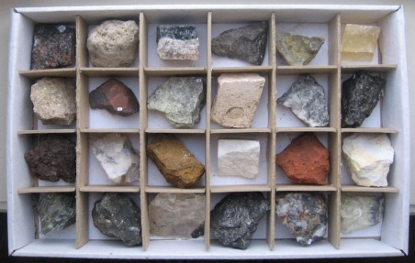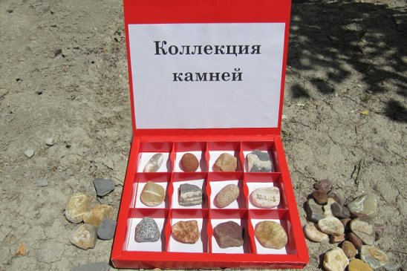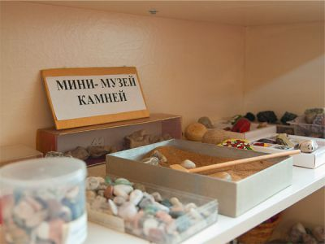

8.Использование камней в продуктивной деятельности
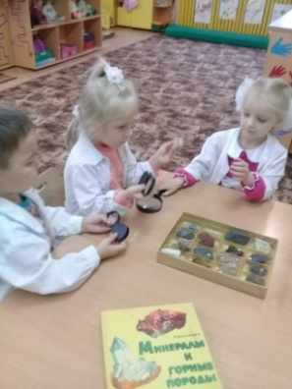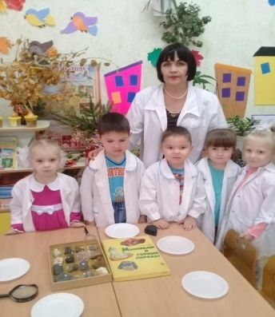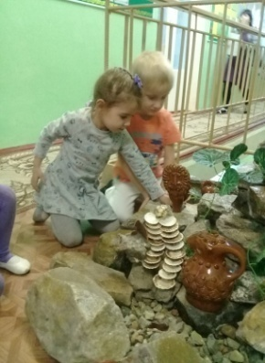

Использование камней в продуктивной деятельности: направлена на развитие мелкой моторики, развитие речи, формирование элементарных математических представлений, на художественно-эстетическое развитие, на физкультурно-оздоровительное, познавательное т. д .

Физкультурно-оздоровительное: Использование камней различной величины для профилактики плоскостопия. Выкладывание профилактической дорожке Хождение по дорожке с выполнением задания – «Попади в цель» Дети бросают камешки в корзину на заданном расстоянии и определенной величины камешков
Хождение по каменной дорожке;
Физминутки
П\и«Гора и камешки».
П\и«Разрушение горы»
Художественно-эстетическое: Рисуем нитью по камню, на камень наносим клей и выкладываем нить по спирали от краев к середине. Нарезая нить зеленого цвета на мелкие полоски, наклеить ее на камень. Используя готовую заготовку и различные по форме камушки, можно сделать замечательную грибную полянку Рисуем времена года Работаем с помощью пластилина, разрабатываем мелкую моторику С помощью стеки прописываем буквы, слоги и слова
Творческая мастерская (роспись камней).
Лепка камней из пластилина
Рисование мелками на доске, на асфальте, на бумаге
Выкладывание рисунков из камней
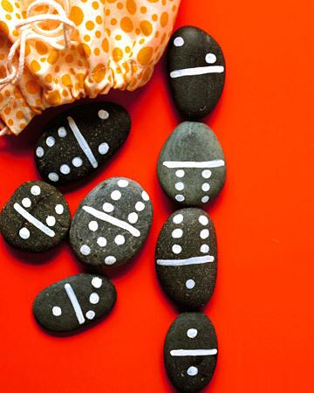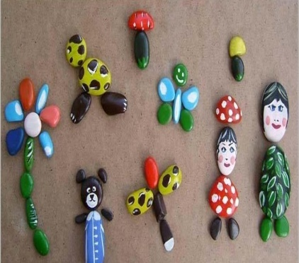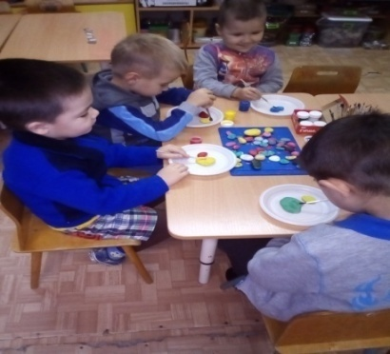
Познавательное развитие:Выкладывание из камней геометрических фигур Выкладывание по убыванию (от самого большого до самого маленького) Построение пирамиды от самого большого до самого маленького Сравнение количества предметов ( выкладывание знаков неравенства) Выкладывание математических знаков «Состав числа» (использование камней разного цвета, на уменьшение и на увеличение). Выполнение задания на увеличение количества (слева положить 2 камушка, а справа на 2 больше.С какой стороны больше камушков? на сколько?)Соотношение количества и числа Наложение камешка на число, которое соответствует количеству предметов. Определение количества предметов (выложи столько камешков, сколько изображено предметов) Игра - Выложи по величине (используем различные предметы, и камни разные по величине)
Беседы
«Что мы знаем о камнях?»
«Нужен ли камень человеку?»
«Драгоценные камни»
-Использование камней, как счётный материал на математике (что больше, что меньше; на сколько; размер: большие, маленькие, крупные, мелкие и др.)
Речевое развитие: Звукобуквенный анализ слов. Определение количества звуков в слове (обозначение цифрой ) и составление звуковой схемы слова с использованием цветных камушков (гласные- согласные звуки). Выкладывание слов по предметной картинке и составление звуковой схемы, сравнение буквы и звука (буква КА - звук К) Составление предметной картинки из частей,составление слова из букв. Звукобуквенный анализ слов. Используются камешки разного цвета. Определение количества звуков и букв в словах, их сравнительная характеристика. Выкладывание камешков под словом или кпредметной картинкой. Составление предложения. Работа со схемой предложения. Составление рассказа с использованием ряда сюжетных картинок. Определение количества предложений в рассказе (камушек – 1 предложение).
П.П. Бажов «Серебряное копытце»,
«Малахитовая шкатулка»;
И.Н. Рыжова «О чем шептались камни»;
Н. А. Рыжова «Что у нас под ногами».
Чтение стихов, сказок о камнях.
Обучение к грамоте Выкладывание различных букв из камней, слогов, слов.
Слоговая структура слова. Выкладывание и чтение простых слогов и слов. Определение количества слогов в слове при помощи хлопков и выкладывание камешков под картинкой и словом. Определение местонахождения звука в слове Камешек выкладывается там, где находится заданный звук.
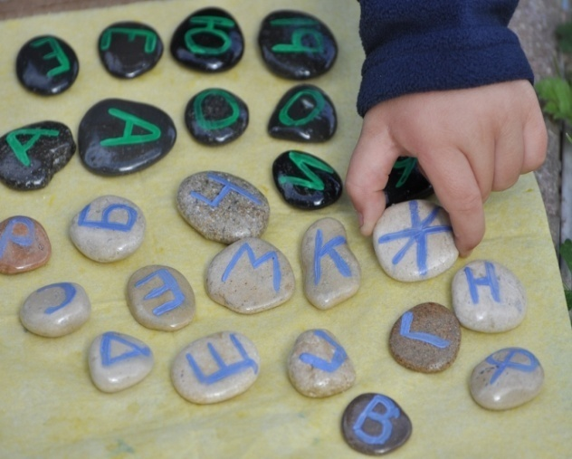
Художественно-эстетическое развитие: Интеграции областей всегда благоприятно сказывались на развитии способностей ребенка в области музыки, ритмики, логоритмики, театрального мастерства и т.д. На музыкальных занятиях мы используем камни: При изучении музыкальной грамоты (ноты, ключ, длительность) Дети выкладывают ноты, скрипичный ключ. Изучают нотную грамоту. Развитие фонематического музыкального слуха (различное звучание музыкальных инструментов из разного материала – пластик, металл, дерево, камень) Ударяя камнем по музыкальному инструменту, дети слушают, как инструменты зазвучали по-новому. Выкладывают камни так, как расположены клавиши на ксилофоне. Дети, стуча деревянным молоточком по камешкам, определяют звук камня, от низкого до высокого звука. Получается звукоряд, в результате которого можно наиграть простую мелодию. При работе с движениями танца, были также задействованы плоские камни. Это нам дало возможность совместить движение и звук (одновременное развитие крупной и мелкой моторики). С помощью больших и плоских камней, дети стучат сильную долю, ритмического рисунка танца. На музыкальных занятиях, ведется работа по развитию образного мышления, пантомима. Театрализация (инсценировка песни «Песенка про камень» сл. и муз.Т. Соловьяновой). Жил- был солнца луч золотой. Жил- был солнца луч озорной. Он в пещеру однажды проник. И к холодному камню приник. Камень прошлое оставил свое. Он поверил, что где солнце тепло. И нашел много новых друзей Среди теплых и светлых камней Большое внимание на музыкальных занятиях, уделяется нравственно-патриотическому воспитанию (слушание и исполнение патриотических песен, чтение стихов, в которых есть упоминания о камне – «Если бы камни могли говорить муз. И. Лученок, сл. Р. Рождественский). Использование камней возможно по каждому разделу программы:
Камни могут применяться как счетный материал, (можно нарисовать на камнях цифры или просто раскрасить разными цветами и т. п.) как стимулирующий материал по развитию речи, если нарисовать на камнях персонажей сказки и т. д. использовать в играх на развитие внимания, памяти, воображения, мышления. Работать с камнем интересно, он таит в себе тайны веков, которые можно открывать и открывать бесконечно долго, ведь наверняка именно камень был первым свидетелем зарождения жизни на земле, и камень спровоцировал «человека» сделать свое первое орудие, сделавшее его человеком. Камни – источник здоровья и благополучия. Знаете ли вы, … что - крокодилы глотают камни, чтобы глубже нырять и лучше переваривать пищу; Даже ношение камней в виде украшений может оказать положительное влияние на организм. Присутствие биологически активных минералов в пищевом рационе изменяет иммунный статус, деятельность ряда физиологических систем. Таким образом, окружение из камней (будь - то дизайн группы, помещений, изготовление атрибутов и различных поделок, ношение амулетов) вполне могут отвечать профилактическим и терапевтическим целям, и поэтому использование камней и минералов в дошкольных учреждениях благотворно будет влиять на воспитанников и весь коллектив.
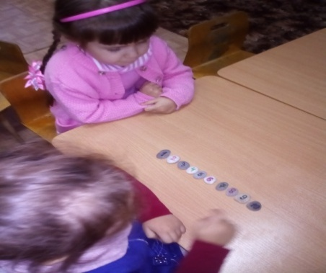
Социально-коммуникативное развитие:
-Д\и с камнями на развитие сенсорных способностей, мелкой моторики:
"Отыщи такой же камень",
"Узнай на ощупь";
-Пазлы «Что из чего сделано»;
-Сюжетно-ролевые игры: "Геологи" (знакомство с профессией «геолог»)
-Настольные игры: «Четвёртый лишний», «Что из чего?», «Найди пару», «Собери картинку», -«Разложи по порядку»
-Мытье камней.
Каждый вид деятельности, которому отдаешь душу, вкладываешь свою любовь, время, труд- дает положительные результаты.
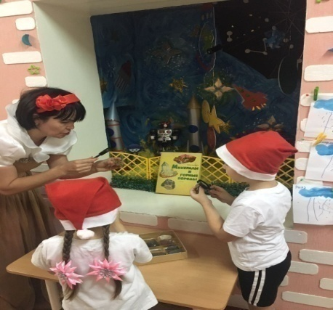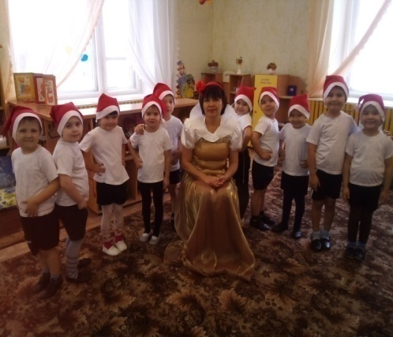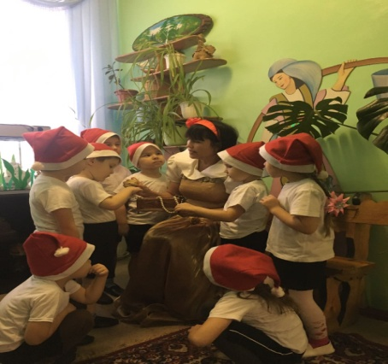

Картотека игр по экспериментальной деятельности.

Детское экспериментирование – один из методов познавательного развития детей дошкольного возраста. Федеральный государственный образовательный стандарт направлен на решение многих задач. Одной из них является «создание благоприятных условий познавательного развития детей в соответствии с их возрастными и индивидуальными особенностями и склонностями, развития способностей и творческого потенциала каждого ребенка как субъекта отношений с самим собой, другими детьми, взрослыми и миром…» (ФГОС 1.6)
Ребенок – исследователь по своей природе. Важными чертами детского поведения является любознательность, жажда новых открытий. Опытно-экспериментальная деятельность позволяет объединить все виды деятельности и все стороны воспитания.
Игра «Достань камешек»
Цель: закрепление свойств камней по форме, по весу, развитие внимания, координации движений.
Описание.
На дно емкости с водой воспитатель выкладывает несколько камешков. Затем предлагает ребенку достать «клад». Для этого он выбирает очень красивый камень или ракушку, разглядывает их вместе с малышом. Затем камешек опускается на дно (глубина не больше 15-20 см), и ребенок должен попытаться достать его, отыскав нужный предмет среди других камней и ракушек.
Водный слой обычно затрудняет процесс доставания, поэтому воспитатель может немного помочь малышу.
Игра «Теплый – холодный»
Цель: закрепление знаний свойств воды: прозрачная, теплая, холодная.
Описание.
Необходимы игрушки двух видов, по 2-3 штуки каждого, желательно резиновые и пластмассовые (например, небольшие мячики – желтые и красные, синие и зеленые, утята и рыбки, кораблики и т.д.). Воспитатель наполняет одну емкость теплой водой, другую - холодной. Говорит ребенку: «Утята любят купаться в холодной воде, а рыбки – в теплой. Давай их искупаем». Малыш
опускает утят в емкость с прохладной водой, а рыбок – в емкость с теплой водой.
Игра «Что как плавает»
Цель: знакомство детей со свойствами различных материалов.
Описание.
Для игры – экспериментирования нужен набор предметов из разных материалов (скорлупка грецкого ореха, деревянная палочка, камешек, металлическая ложка, лоскуток ткани и др.).
Воспитатель предлагает ребенку постепенно опускать все предметы в воду: «Какой красивый кораблик! Он готов отправиться в плавание. Опусти его в воду, пусть плывет.Как много у нас других предметов! Они тоже хотят плавать. Давай и их отправим в плавание». Во время игры воспитатель обязательно просит малыша называть предметы и помогает комментировать действия.
Игра «Найди шарик»
Цель: закрепление знаний о свойствах песка; знакомство с качествами предметов – размером, формой.
Описание.
Воспитатель закапывает в песок небольшой шарик и просит ребенка найти его. Сначала можно закапывать шарик на глазах у малыша, потом так, чтобы он не мог видеть действия взрослого.
Постепенно усложняя задачу, воспитатель закапывает два предмета, например шарик и кубик, а затем просит найти кубик. Можно закапывать предметы одной формы, но разной величины.
Нюхаем, пробуем, трогаем, слушаем
Материалы: ширма с тремя круглыми прорезями (для рук и носа), газета, колокольчик, молоток, два камня, погремушка, свисток, говорящая кукла, футляры от киндер-сюрпризов с дырочками; в футлярах: чеснок, кусочек апельсина; поролон с духами, лимон, сахар.
Описание. На столе разложены газеты, колокольчик, молоток, два камня, погремушка, свисток, говорящая кукла. Воспитатель предлагает детям поиграть с ним. Детям предоставляется возможность самостоятельно изучить предметы. В ходе этого знакомства воспитатель беседует с детьми, задавая вопросы, например: «Как звучат эти предметы?», «С помощью чего вы смогли услышать эти звуки?» и т.д.
• Игра «Угадай, что звучит» — ребенок за ширмой выбирает предмет, которым затем издает звук, другие дети отгадывают. Они называют предмет, с помощью которого издан звук, и говорят, что услышали его ушами.
• Игра «Отгадай по запаху» — дети подставляют свои носики к окошку ширмы, а воспитатель предлагает отгадать по запаху, что у него в руках. Что это? Как узнали? (Нам помог нос.)
• Игра «Отгадай на вкус» — воспитатель предлагает детям отгадать по вкусу лимон, сахар.
• Игра «Отгадай на ощупь» — дети опускают руку в отверстие ширмы, отгадывают предмет и затем достают его.
• Назовите наших помощников, которые помогают узнать нам предмет по звуку, по запаху, по вкусу. Что было бы, если бы их у нас не было ?
(На фланелеграфе с помощью картинок фиксируется назначение органов чувств.)
Каждому камешку свой домик
Задачи: классификация камней по форме, размеру, цвету, особенностям поверхности (гладкие, шероховатые); показать детям возможность использования камней в игровых целях.
Материалы: различные камни, четыре коробочки, подносы с песком, модель обследования предмета, картинки-схемы, дорожка из камешков.
Описание. Зайчик дарит детям сундучок с разными камешками, которые он собирал в лесу, возле озера. Дети их рассматривают. Чем похожи эти камни?Действуют в соответствии с моделью: надавливают на камни, стучат. Все камни твердые. Чем камни отличаются друг от друга? Затем обращает внимание детей на цвет, форму камней, предлагает ощупать их. Отмечает, что есть камни гладкие, есть шероховатые. За и чик просит помочь ему разложить камни по четырем коробочкам по следующим признакам: в первую — гладкие и округлые; во вторую — маленькие и шероховатые; в третью — большие и не круглые; в четвертую — красноватые. Дети работай парами. Затем все вместе рассматривают, как разложены камни, считают количество камешков.
Игра с камешками «Выложи картинку» — зайчик раздает детям картинки-схемы (рис. 3) и предлагает их выложить из камешков. Дети берут подносики с песком и в песке выкладывают картинку по схеме, затем выкладывают картинку по своему желанию.
• Дети ходят по дорожке из камешков. Что чувствуете? Какие камешки?
Можно ли менять форму камня и глины
Задача: выявить свойства глины (влажная, мягкая, вязкая, можно изменять ее форму, делить на части, лепить) и камня (сухой, твердый, из него нельзя лепить, его нельзя разделить на части).
Материалы: дощечки для лепки, глина, камень речной, модель обследования предмета.
Описание. По модели обследования предмета (рис. 4) дед Знай предлагает детям выяснить, можно ли изменить форму предложенных природных материалов. Для этого он предлагает детям нажать пальцем на глину, камень. Где осталась ямка от пальца? Какой камень? (Сухой, твердый.) Какая глина? (Влажная, мягкая, остаются ямки.) Дети по очереди берут камень в руки: мнут его, катают в ладонях, тянут в разные стороны. Изменил ли форму камень? Почему нельзя отломить от него кусочек? (Камень твердый, из него ничего нельзя слепить руками, его нельзя разделить на части.) Дети по очереди мнут глину, тянут в разные стороны, делят на части. Чем отличается глина от камня?(Глина не такая, как камень, она мягкая, ее можно разделить на части, глина меняет форму, из нее можно лепить.)
Дети лепят различные фигурки из глины. Почему фигурки не разваливаются? (Глина вязкая, сохраняет форму.) Какой еще материал похож на глину?

Д/игра «Выложи контур дома»
- Знаете, дети, с камешками можно поиграть. Хотите я вас научу? У нас будет 2 команды: команда мальчиков и команда девочек. По моему сигналу выложите контур дома камешками. Победит та команда, которая выполнит это задание первой.
Молодцы, дети, ваши пальчики быстро смогли выложить камешки!

Д/игра «Все профессии важны»
Дети, помните, мы с вами играли в настольную игру «Все профессии важны»? Вспомните, как называетсяпрофессия человека, который занимается поисками камней (профессия называется геолог).
Дети, как вы думаете, для чего человеку нужны камни, для чего геологи их ищут?

Презентация «Такие разные камни»
Камнями выкладывают дороги. Эти дороги называют мостовые, еще используют камни для строительства мостов, башен. Камни применяются не только в строительстве. Есть еще камни, из которых делают украшения для дома. У вас есть дома такие украшения (ответы детей). А еще из камней делают украшения для женщин. Вы видели у своих мам такие украшения?
Посмотрите, в этой шкатулке находятся украшения, сделанные из камней.

Игры с камнями
А сейчас мы с вами продолжим играть. У меня на подносе лежат камни. Что вы видите на них? (цифры). Давайте выложим цифры по порядку от 1 до 7.
Раз, два, три! Камешки переверни!
Что за знаки на них изображены? (это буквы). А из букв у нас получилось слово. Прочитайте какое? (молодцы).

Воспитатель:
- Итак,дети,наше путешествие закончилось. Сегодня вы были, действительно, молодцы, узнали много новой информации о камнях. Какие камни вам запомнились и почему? (выслушивает ответы детей).
Воспитатель:
- Вы, дети, сегодня были все молодцы, помогали мне в путешествии и почувствовали себя настоящими геологами - ученными, когда проводили опыты с камнями. За это я вам на память о нашей экспедиции подарю красивые камешки, которые я нашла у горы и незаметно для вас спрятала в рюкзак

Картотека опытов "Камни"
1. Какими бывают камни?
Цель: сформировать представление о разнообразии внешнего вида камней, свойствах камня, учить классификации по разным признакам.
Материалы: разнообразные камни, лупы
Ход опыта Предполагаемые ответы детей
Внимательно рассмотрите камни? Какие они? Разные. Большие и маленькие. Красивые.
Какие камешки вам нравятся больше всего? Найдите самые красивые камешки для вас. Обоснуйте свое мнение. Гладкий и цветной. На нем есть полосочки. Круглые и маленькие.
Закройте глаза и на ощупь выберите самый гладкий круглый камешек. Внимательно его рассмотрите. Вы знаете как он называется? Этот морской камень называется галькой. Как вы думаете почему у него нет острых углов? А раньше были? Предлагаю взять несколько камешков в ладошки и потрясти их. Что вы чувствуете? Дети выбирают камень
Дети затрудняются ответить
Как они стучат?
А почему они стучат? Потому что мы их трясем
А что с ними происходит в море? (А какая сила их трясет в море?) Они там стучат и бьются. Силой воды
Вода двигает камни, сталкивает их друг с другом, они траться о песок. Острые углы постепенно стачиваются, камешки становятся круглыми. Закройте глаза и поставьте перед собой ладони. (Кладет детям в ладошки небольшие шершавые камешки) Что вы чувствуете? Какие камни на ощупь?
Не гладкие. Неровные, царапаются.
Чем отличаются эти камни от морских камней? Не гладкие, острые, шершавые.
Выложите камни в два ряда: от большого к маленькому, от шершавого к гладкому. Рассмотрите камешки через лупу. Что вы видите? Трещинки. Узоры.
Что мы с вами узнали нового о камнях? Камни бывают маленькими и большими, гладкими и шершавыми, цветными и прозрачными, теплыми и холодными.
2. Твердый камень
Цель: Сформировать представление о твердости камня
Материалы: камешки, пластилин, монеты
Ход опыта Предполагаемые ответы детей
Возьмите в одну руку камешки, в другую – пластилин. Сожмите обе ладони. Сравните, что произошло с камешком, а что с пластилином. Почему? Пластилин смялся, а камешек – нет, потому что он твердый.
Постучите комочком пластилина о камень, двумя камнями друг о друга. В чем разница? Когда стучали поастилином о камешек, то ничего не слышно и пластилин мылся, а когда двумя камешками – то слышен стук и камни не мнутся.
А почему как вы думаете был слышен шум при стучании камешек о камешек? Потому что камень твердый, а пластилин – мягкий.
Нацарапайте что-нибудь на камешке монеткой. Что получается? Ничего не видно. Камень очень твердый.
Почему говорят «твердый как камень», «стоит как каменный»? Камешки твердые.
3. Тонет - не тонет
Цель: сформировать представления о свойствах камня
Материалы: Морские камешки, кусочки гранила и пемзы, прозрачные сосуды с водой.
Ход опыта Предполагаемые ответы детей
Дети, как вы думаете, что будет, если положить камень в воду? Он утонет
Бросьте камень в сосуд с водой и наблюдайте, что будет с ним происходить. Утонул
Может ли камень плавать? Нет
Возьмите гранит и пемзу. Сравните их по весу. Одинаковы камни по весу? Нет, один – легкий, другой -тяжелый.
Что произойдет с каждым из них, если их опустить в воду? Утонут
Давайте проверим, так ли это: опустите гранит и пемзу в воду. Что произошло? Пемза не утонула, гранит утонул.
Как вы думаете почему? Потому что пемза легкая. В ней много дырочек. А в дырочках есть воздух и пузырьки с воздухом не давали ей утонуть.
В пемзе много дырочек, в которых скапливается воздух, поэтому она легкая и не тонет.
4. Может ли камень издавать звуки?
Цель: сформировать представление о свойствах камня
Материалы: разнообразные камни
Ход опыта Предполагаемые ответы детей
Дети, как вы думаете, может ли камень издавать звуки? Может
Как нам это проверить? Постучать камешками
Постучите разными камешками друг о друга. Похожи ли звуки, которые при этом получаются? Нет. Тяжелые камни издают звук громкий, маленькие – тонкий, легкие – тихий.
Камни издают звуки при трении или резком соприкосновении друг с другом. Разные камни издают звуки, не похожие друг на друга.
5. Меняют ли камни цвет?
Цель: сформировать представления о свойствах камня.
Материалы: пустые емкости, лейки с водой, камни.
Ход опыта Предполагаемые ответы детей
Дети, как вы думаете, камни могут изменить цвет? Нет
Предложите детям положить в емкость камень и залить его водой. Затем потрогать камни, ощупывая их в воде и вытащите камни из воды
Что изменилось? Сравните камни по цвету: мокрые камешки и сухие. Они стали темными
Какие из них красивее? Мокрые.
Какой вывод можно сделать? Мокрые камни меняют цвет
6. Рисующие камни
Цель: сформировать представления о свойствах камня.
Материалы: небольшие листы фанеры, мел, уголь
Ход опыта Предполагаемые ответы детей
Вспомните с детьми, чем можно рисовать, например, на асфальте.
Какими камнями лучше всего рисовать на фанере: мелом или угоем? Мелом
Давайте попробуем это сделать. Дети рисуют на доске фанеры мелом и углем
Чем рисовать лучше? Почему? Мелом рисовать лучше, потому что он мягкий, а уголь твердый – он царапает.
Предложить детям для самостоятельного экспериментирования разнообразные камни: галька, пемза, кирпич, уголь Формулировка выводов
7. Теплый камешек
Цель: сформировать представление о свойствах камня.
Материалы: лампа (солнечная погода), камешки разного цвета (обязательно должен быть камень черного цвета)
Ход опыта Предполагаемые ответы детей
Потрогайте разные камни и скажите, они холодные или теплые? Холодные
Зажмите камень в кулаке. Стал ли он теплее? Чуточку
Как вы думаете почему? У нас руки теплые
Возьмите камешек белый и черный, подержите из под лампой. (оставьте на ярком свету) Камешки стали теплые
Какой камень нагрелся теплее? Черный
Почему черный камень оказался самым теплым? Дети затрудняются ответить
Черный цвет поглощает солнечные лучи. Поэтому черный камень нагрелся больше, чем белый.
Вспомните, в какой одежде нам жарче летом?
8. Легкий – тяжелый
Цель: сформировать представления о свойствах камня
Материалы: камешки разной плотности и величины, весы.
Ход опыта Предполагаемые ответы детей
Дети, как вы думает модно посмотрев на камни сказать, какой из них самый тяжелый? Можно. Самый большой- и будет самым тяжелым
А если взять камешки одного размера они будут равные по весу? Так? Затрудняются ответить
Давайте проверим. Как мы можем это сделать? Взять в руки
Возьмите в одну руку – пемзу – пористый камень, в другую – плотный, такого же размера. Какой из них тяжелее? Почему? Пемза легче, потому что в нем много дырочек, в плотном камне нет дырочек, он тяжелый.
Как вы думаете если взять большой пористый камень и маленький плотный, какой из них будет тяжелее? Плотный будет тяжелее
Точно? Как мы еще можем узнать вес камня. Точный вес? С помощью весов (дети взвешивают камни на весах)
Дети, какой можно сделать вывод? Камни имеют вес. Вес камня порой не зависит от его размера.
9. Прочный камень
Цель: сформировать представления о свойствах камня
Материалы: камни разной плотности, молоток
Воспитатель предлагает разбить камешки молотком Один камень разбился, а другой – нет
Какой камень легче было разбить Мел, которым мы рисовали, от него отлетели кусочки. Пемзу – она пористая.
А какой камень не получилось разбить? Гранит, гальку
Почему? Он плотный и тяжелый.
Какой из этих камней прочнее? Гранит и галька прочнее чем мел и пемза
Какие из камней, которые мы рассматривали ранее, прочные, а какие менее прочные? Предположите Мрамор – прочный, известняк - нет
О каком свойстве камня мы сегодня узнали о прочности
ОПЫТЫ
Опыт №1
Возьмите камень в руку и поднесите к глазам. Можно ли что-нибудь увидеть сквозь камень? Значит он прозрачный или нет? Запишем первое свойство: непрозрачный
Опыт№2
Возьмите в руку любой камень и сожмите крепко-крепко. Изменил он форму? А почему? (потому что он твердый) Итак, записываем: твердый.
Опыт №3
Возьмите в руки 2 камня и постучите ими друг о друга. Они разбились? Значит, они какие? (прочные) Записываем третье свойство: прочные
Опыт №4
Возьмите камень и опустите его в пробирку с водой. Что произошло? Утонул? Почему? (он тяжелый, тяжелее воды) Записываем: тяжелый
Опыт №5
А теперь проверим, есть ли внутри камня воздух. Поднимались ли пузырьки, когда вы опускали камень в воду? Нет. Что это значит? (Нет воздуха) Записываем: нет воздуха
Опыт №6
Как проверить есть ли внутри камня вода? Для этого нужно погреть камень ладошками, подставить зеркало или стекло – появятся ли капли. Появились капельки? Значит… (в камне нет воды) Запишем и это свойство.
Опыт №7
Могут ли камни издавать звуки? Постучим разными камнями друг о друга. Похожи ли звуки, которые при этом получаются, или чем-то отличаются? А может ли камень шипеть? Возьмем кусочек мела и капнем на него соком лимона. Что происходит? (камень «злится, шипит», ему не нравится лимонный сок) Пишем свойство: звучат
(Переходя от опыта к опыту, дети выкладывают карточки со свойствами камней на магнитной доске)
- Дети, посмотрите, пожалуйста, на доску. Страничка за страничкой мы составили целый рассказ о камнях. Рассказ в схемах. Кто желает стать настоящим ученым, надеть шапку магистра и по своим записям рассказать те секреты камней, которые мы сегодня узнали.
- У меня к вам вопрос: «Можно ли есть камни?» (выслушать ответы)
- Я знаю, что кристаллики одно камня мы каждый день употребляем в пищу, попробуйте угадать, какого:
Белый камень из горы
Всегда стоит на столе.
Кто его ест.
Тот вкуса не знает (соль, показать)
- Соль – это единственный в природе минерал, который люди употребляют в пищу. Он образуется глубоко под землей. Без соли нет жизни. У всех народов она – символ гостеприимства, радушия. Хлебом-солью встречают самых дорогих гостей.
- Дети, посмотрите какие красивые камни лежат на столе.
Что из них можно сделать? Правильно, украшения для наших любимых мам.
А мы сегодня выложим различные украшения из камешков Марблс. (Выкладывание различных украшений для мам. (Под спокойную музыку дети выполняют работу).
- Какие вы молодцы! Посмотрите, какие красивые бусы, браслеты, брошки у вас получились.
- Дети, вам сегодня было интересно?
- Что запомнилось больше всего?
- А что оказалось самым трудным?

Примеры игр.
Игра: «Что исчезло?»
Цель: развивать память, наблюдательность.
Ход игры:
Воспитатель выкладывает несколько камней с изображением различных предметов живой и неживой природы предлагает их запомнить. Затем выбирается ребенок считалкой, и воспитатель предлагает ему отвернуться в это время убирается один из камешек. Задача ребенка – определить, какой убран камень.
Чем больше камней и чем меньше они различаются, тем сложнее задача. В эту игру можно играть и во время экскурсий, прогулок, нарисовав на земле квадраты, в каждый из которых кладется один камешек.
Игра: «Найди, что я назову»
Цель: закрепить знания о живой и неживой природе; обобщать характерные признаки объектов живой и неживой природы.
Ход игры:
Воспитатель вместе с детьми рассматривают материал, расположенный на столе и дает описание определенного объекта живой или неживой природы. Задача ребенка: узнать и назвать, что описывает педагог. Обосновать свой выбор.
Экспериментируйте, играйте и исследуйте этот необъятный мир природы вместе с детьми.

Дидактическая игра «О чем расскажут камешки»
Вся жизнь ребенка - игра. И потому процесс обучения ребенка не может проходить без нее. Тактильные ощущения, мелкая моторика, мыслительные операции развиваются в детской игре. Маленький ребёнок познает мир с открытой душой и сердцем. Наша задача заключается в том, чтобы дать детям установку на правильно заложенные экологические знания, которые помогут ему, вырасти рачительным хозяином, заботящимся о природе, воспринимающим себя как часть экологической системы, умеющим сохранить природу для будущего поколения.
Играть с камушками любят все дети. На первый взгляд невзрачные серые камни, не привлекают к себе внимания. Но стоит только проявить немного фантазии и творчества, и волшебные камни надолго удерживают внимание детей.
Цель и задачи данного пособия направлены на развитие и формирование так необходимых современному дошкольнику экологических качеств, знаний и навыков.
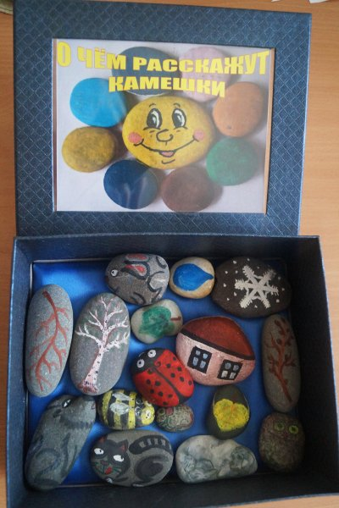
Цель:
Познание окружающего мира путем развития творческого воображения, памяти, мышления детей на основе дидактической игровой деятельности.
Задачи:
- Формировать представления о простых природных взаимосвязях.
  - Формировать способность делать собственные умозаключения.
  - Закреплять умение находить зависимости и закономерности.
  - Развивать мелкую моторику пальцев рук.
  - Развивать речь, внимание, память, воображение, умение решать логические задачи творческого характера.
Образовательная деятельность(ОД)
- Тема «Камни и их свойства»
- Цель: Познакомить детей с разнообразием мира камней. Рассмотреть и выявить свойства и качества предложенных материалов
- Материалы: разнообразные природные и искусственные камни, лупы, миски с водой, кусочки пластилина, монетки.
- Предварительная работа: наблюдения на прогулках, сбор камешков, обсуждения, оформление коллекций.

- Чтение Сказа П. Бажова «Каменный цветок».
- Цели: познакомить детей с творчеством Павла Бажова. Эмоционально включить детей в атмосферу «сказа», в слушание его живых диалогов, вызывающих добрые чувства. Развивать у детей воображение, умение представить себе сказочного героя и описать его.

- Тема: «Мы-геологи»
- Цели: развивать тактильные ощущения, познавать "наощупь" свойства вещества: твердость, мягкость, плавучесть.
- Учить сравнивать и различать вещества по их состоянию.
- Развивать умение самостоятельно выстраивать гипотезу перед началом экспериментирования и сравнивать её с результатом.

- Тема: «Полезные ископаемые»
- Цели и задачи:
- Обобщить знания о полезных ископаемых; дать представление детям о свойствах магнитов и способах их использования в промышленности; развивать стремление к поисково-познавательной деятельности, мыслительную активность, умение наблюдать, анализировать, делать выводы; воспитывать умение работать в коллективе.

- Тема «Зачем человеку камни нужны».
- Цели: учить выделять особенности разных камней и описывать их, сравнивать камни с другими предметами.
- Знакомить детей с разнообразием камней и тем, как их использует человек, а также со свойствами разных предметов и материалов (лёгкими и тяжёлыми).
- Материалы: «коллекция» разных камней, предметы, сделанные из камня.
- Предварительная работа: составление «коллекции» разных камней. Знакомство со свойствами камней на предыдущих занятиях.
Музыка.
- Цели: слушание музыки: С.Прокофьев «Танец русских самоцветов» из балета «Сказ о каменном цветке». Знакомить детей с творчеством русского композитора. Расширять кругозор.

- Лепка «Разноцветные камешки и картины».
- Цели: познакомить детей со способом неполного смешивания пластилина разных цветов в одном комке для получения «мраморной» окраски, сориентировать на поиск гармоничных цветосочетаний.
- Совершенствовать технику лепки округлых форм круговыми движениями ладоней, инициировать поиск способов изменения формы шара для более точной передачи форм камней (сплющивание всей формы или только её части, вытягивания, сдавливания).
- Материалы: камни разной формы и расцветки, наборы пластилина, лупа

- Аппликация «Дом мы строим из камней»
- Цель: познакомить детей с модульной аппликацией. Вызвать интерес к созданию образа каменного дома изобразительно- выразительными средствами. Формировать умение планировать свою работу и технологично выполнять замысел. Развивать чувство композиции

- Рисование по замыслу «Превращение камешков»
- Цель: учить детей создавать художественные образы на основе природных форм. Познакомить с разными приемами рисования на камнях разных форм. Совершенствовать изобразительную технику. Развивать воображение.

- «Камни и минералы-это одно и то же?»
- Цели: выяснить вместе с детьми как образовались камни и что такое минералы.
- Материалы: «коллекция» камней разной формы и происхождения, детские энциклопедии.

- Рисование по замыслу «Милые мордашки».
- Цели: учить детей создавать художественные образы на основе природных форм (камней). Познакомить с новым приёмом рисования на камнях. Развивать воображение.
- Материалы: гладкие камешки округлой формы, фломастеры.

- Чтение художественной литературы
- - Сказка И. Н. Рыжовой «О чем шептались камушки»
- - П. Бажов «Малахитовая шкатулка», «Серебряное копытце», «Хозяйка медной горы»
- - Стихи, пословицы и поговорки о камнях.
- Цель: познакомить детей с творчеством Павла Бажова. Эмоционально включать детей в атмосферу «сказа», в слушание его живых диалогов, вызывающих добрые чувства. Развивать у детей воображение, умение представить себе сказочного героя и описать его.

- Тема «Кто живёт в горах»
- Цели: познакомить детей с происхождением гор и вулканов, с некоторыми обитателями гор (яком горным козлом ирбисом сурками сеноставками орлами грифами кондорами), их приспособленностью к таким условиям жизни. Формировать бережное отношение к животным и растениям.

- Рисование с элементами обрывной аппликации «По горам, по долам...»
- Цели: учить детей передавать в рисунке свои представления о природных ландшафтах. Инициировать создание сюжета на фоне горного пейзажа. Показать средства изображения сюжетной (смысловой) связи между объектами: выделение главного и второстепенного, передача взаимодействия. Развивать композиционные умения. Расширять возможности применения техники обрывной аппликации из смятой бумаги.
- Готовить руку к письму (освоение начертательного элемента - завиток или спираль).
- Материалы: тонированная или белая бумага, цветные и простые карандаши; страницы старых журналов, клей.
- Предварительная работа: беседа о том, как выглядят горы, что на них растёт, кто в них живёт. Рассматривание иллюстраций, фотографий.

Участник 5 Международной научно-образовательной конференции «Актуальные проблемы дошкольного и начального образования» (Казанский федеральный университет, 2016г)
«ФОРМИРОВАНИЕ ОСНОВ ПОИСКОВО-ИССЛЕДОВАТЕЛЬСКОЙ ДЕЯТЕЛЬНОСТИ ДЕТЕЙ СТАРШЕГО ДОШКОЛЬНОГО ВОЗРАСТА»
Васькова З. А. Воспитатель МАДОУ «Детский сад №5 «Камыр Батыр»
общеразвивающего вида» г. Нурлат РТ.
«Умейте открыть перед ребёнком в окружающем мире что-то одно, но открыть так, чтобы кусочек жизни заиграл всеми цветами радуги. Оставляйте всегда что-то недосказанное, чтобы ребёнку захотелось ещё и ещё раз возвратиться к тому, что узнал». В.А. Сухомлинский.
Формирование исследовательских умений дошкольников одна из важнейших задач современной образовательной практики в рамках новых федеральных государственных образовательных стандартов. Современный мир столь динамичен и меняется он так стремительно, что выжить в нём, опираясь на наработанные стереотипы невозможно, современный человек должен постоянно проявлять исследовательскую, поисковую активность. Конечно, ребёнок познаёт мир в процессе любой своей деятельности. Но, именно в познавательно-исследовательской деятельности дошкольник получает возможность впрямую удовлетворить присущую ему любознательность (почему, зачем, как устроен мир) практикуется в установлении причинно-следственных, пространственных и временных связей между предметами и явлениями, что позволяет ему не только расширять, но и упорядочивать свои представления о мире, достигать высокого умственного развития. [3,с.282].
Уделяя должное внимание данной теме, я понимаю, что при детской экспериментально-исследовательской деятельности в детском саду: - Дети получают реальные представления о различных сторонах изучаемого объекта, о его взаимоотношениях с другими объектами и со средой обитания. - Идет обогащение памяти ребенка, активизируется его мыслительные процессы, так как постоянно возникает необходимость совершать операции анализа и синтеза, сравнения и классификации. - Развивается речь ребенка, так как дошкольнику необходимо давать отчет об увиденном, формулировать обнаруженные закономерности и выводы. - Происходит накопление фонда умственных приемов и операций, которые рассматриваются как умственные умения.
Основная задача ДОУ поддержать и развить в ребенке интерес к исследованиям, открытиям, создать необходимые для этого условия. Одним из условий решения задач по опытно-экспериментальной деятельности в детском саду является организация развивающей среды. Для развития познавательной активности детей и поддержания интереса к экспериментальной деятельности в группе создали «Детскую научную лабораторию», а также центр экспериментирования. В этом специально оборудованном центре дети проводят опыты, эксперименты, наблюдения. Материалы распределены по разделам: "Песок, глина, вода", "Звук", "Магниты", "Бумага", "Свет", "Стекло", "Резина". Центр оснащён разнообразным природным (семена, шишки, листья деревьев, камни…) и бросовым материалом (баночки, пробки, крышки, трубочки, пробирки…) Он периодически пополняется новым материалом для того, чтобы вовлечь детей в исследовательскую деятельность.Имеется картотека, серии экспериментов с объектами живой и неживой природы. Совместно с детьми разработали условные обозначения, разрешающие и запрещающие знаки в природе. Для организации самостоятельной детской деятельности есть карточки-схемы проведения экспериментов, собран необходимый методический материал, фотографии, дидактические игры, серии картин с изображением природных сообществ, книги познавательного характера, атласы, тематические альбомы, иллюстрации.При оборудовании уголка в группе учитывала следующие требования: безопасность, достаточность и доступность расположения. Проводились с детьми экскурсии и целевые прогулки наблюдения за живой природой, растениями, животными, как живыми организмами: рост, потребности, размножение, характерные особенности сезонов. Опыты в неживой природе: водой, с песком, с глиной, с магнитом, камнями, игры со светом, цветом и т.д.Знакомили детей с круговоротом воды в природе, как вода из жидкого состояния может перейти в твердое и наоборот. Выявили вещества, которые растворимы в воде. Познакомили со способами очистки воды (фильтрование). Узнали, почему не тонут айсберги? Что такое «Сила тяготения», «Упрямые предметы», узнали, что такое «Хитрости инерции», «Почему предметы движутся». Познакомились с Солнечной системой, узнали, что такое Вселенная, планеты, звезды. Подготовили коллективный проект на тему: «Космос», «Магия воды и кристаллов». Исследовательская деятельность ставит каждого ребенка в позицию активного участника, дает возможность реализовать индивидуальные творческие замыслы, формирует информационный инструментарий, учит работать в команде, выполняя разные социальные роли. [2,с.150] Это привело к сплочению детского коллектива, развитию коммуникативных навыков. Появилась обстановка общей увлеченности и творчества в нашей группе. Каждый из ребят вносит посильный вклад в общее дело, выступает одновременно и организатором и экспертом деятельности. Технология исследовательской деятельности предоставляет возможность ребенку самому найти ответы на вопросы «как?» и «почему?», но для этого мы стараемся обеспечивать не только оборудование для исследования, но и создавать проблемную ситуацию, решение которой приводит к открытию каких-либо закономерностей, свойств, явлений. Для поддержки интереса к экспериментированию некоторые проблемные ситуации формулируются от имени сказочных героев. В лаборатории «живет» «Звездочёт», от имени которого предлагаются задания, опыты и эксперименты. Нашим воспитанникам интересны самые разнообразные опыты с веществами и предметами. В свободное время изучают энциклопедии « Я- исследователь», «Космос», «Планета земля», «Первооткрыватели», «Подводный мир», «Природа и человек» и т.д. Была проведена выставка детских рисунков «Моя научная работа». [1,с.80]
Известно, что ни одну воспитательную или образовательную задачу нельзя успешно решить без плодотворного контакта с семьей и полного взаимопонимания между родителями и педагогом.
Наш опыт показал, что экспериментальная деятельность вовлекает, «притягивает» к себе не только дошкольников, но и их родителей. С этой целью мы провели родительское собрание, «Роль семьи в развитии интереса ребенка к опытно-исследовательской деятельности» показали занятие с элементами экспериментирования «Я- исследователь». Чтобы выявить отношение родителей к поисково-исследовательской активности детей, провели анкетирование. Так же разработали буклеты и памятки для родителей: «Чего нельзя и что нужно делать для поддержания интереса детей к экспериментированию?», «Как помочь маленькому исследователю», «Занимательные опыты на кухне». Постоянно действует рубрика в родительском уголке «Поэкспериментируем!», в которой мы предлагаем родителям различные формы проведения совместных с детьми опытов и экспериментов. Для родителей создали картотеку элементарных опытов и экспериментов, которые можно провести дома. Конечным этапом стала тематическая выставка «Экспериментируем дома». Итог работы оказался положительным. Воспитателями, детьми и родителями собраны коллекции открыток о природе, созданы мультимедийные обучающие презентации «Круговорот воды в природе», «Эксперименты с песком и глиной», «Путешествие в прошлое», «Полезные ископаемые» и т.д.Таким образом, можно сказать, что прослеживается положительная динамика развития познавательных процессов у детей нашей группы, с которыми проводилась планомерная работа по исследовательской деятельности и экспериментированию дома, заметно повышение компетентности родителей в организации этой деятельности. Вся деятельность по реализации поисковой, исследовательской деятельности сближает родителей, детей и педагогов, а воспитательно-образовательный процесс делает плодотворным и интересным.
У родителей непременно появляется уверенность в своих детях, потому что они видят их еще с одной стороны: как активных творцов, способных добиваться поставленной цели. Следовательно, в школе эти дети, при определенной помощи родителей, способны достичь высоких результатов. Итак, мы пришли к выводу, что внедрение исследовательских методов в образовательный процесс детского сада - это на сегодняшний день один из основных путей познания, наиболее полно соответствующий природе ребенка и современным задачам обучения. Помогайте детям открывать, изучать, получать возможность думать, пробовать, искать, экспериментировать. Ведь самое лучшее открытие-то, что ребенок делает сам.

Литература
1.Куликовская И. Э., Совгир Н. Н. «Детское экспериментирование» Куликовская И. Э., Совгир Н. Н. – М.: пед. общество России, 2003г, С.80.
2. Паршукова, И. Л. «Маленькие исследователи. Виды и структура исследовательских занятий в детском саду» Дошкольная педагогика, 2006г, С.150.3.Савенков А.И. «Исследовательские методы обучения в дошкольном образовании», 2005г, С.282.

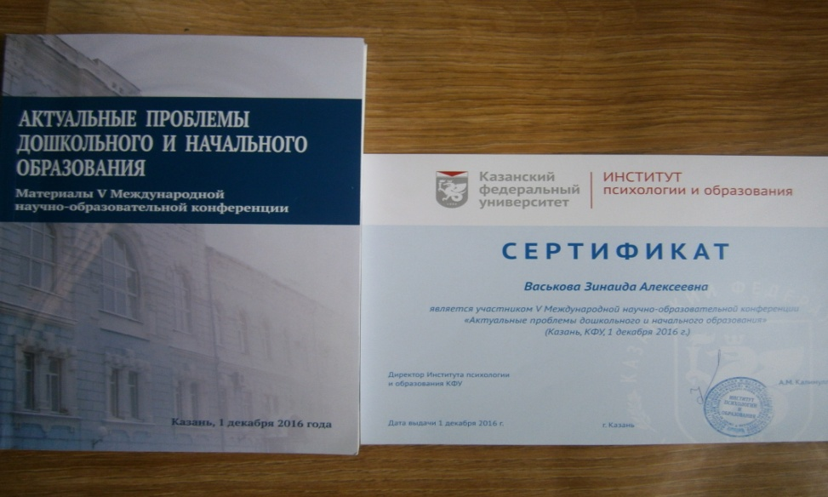

Выступление на международном фестивале на тему: «Воспитание основ экологической культуры при использовании камней в работе с дошкольниками»
(1слайд)
Предлагаю презентацию «Воспитание основ экологической культуры при использовании камней в работе с дошкольниками». Из опыта работы воспитателя МАДОУ №5 «Камыр Батыр» общеразвивающего вида» г.Нурлат РТ
(2слайд)

В дошкольном детстве закладываются основы личностной культуры человека, дети знакомятся с окружающим миром. Ребёнок познает окружающий мир, учится ориентироваться в явлениях окружающей природы, предметах, созданных руками человека. Чтобы сформировать у детей целостное представление об окружающем, необходимо больше внимания уделять комплексному изучению природы.
Всегда ли мы внимательно смотрим под ноги не только для того, чтобы не споткнуться и не упасть, а для того ещё, чтобы найти, поднять и рассмотреть одно из чудес природы – камень? Камень- это бросовый материал, который встречается на улице, в огороде, в парке т.е. везде, где можно их увидеть. Однажды мое внимание привлекло то, что наши прогулки стали выглядить так - сбор камней и игры на песочнице. Дети собирали, откапывали, перекладывали, подбрасывали, стучали по асфальту, строили пирамиду, а затем брали собой и после обработки камней продолжали играть, рисовать на камнях. Дети потолкнули меня на мысль о включении камней на разные виды деятельности и зародилась тематическая неделя «Удивительное рядом!»
Цель и задачи (3слайд)
- Изучить камни, которые нас окружают.
- Узнать о пользе камней в природе и жизни человека (что это такое, их названия, истории связанные с камнями, как они появились на земле).
- Собрать коллекцию камнейв ДОУ
- Создать условие для развития познавательных и исследовательских способностей воспитанников в процессе реализации образовательного проекта «Камни!»
Актуальность: бросовый материал органично смотрится в детских работах, успешно применяется в дизайне помещений детского сада и в оформлениии участков. Дети с удовольствием работают с различными материалами: с пластиком, деревом, камнем. Этот материал пригоден для создания детьми своих собственных игрушек, удовлетворяет главные потребности детей в созидании и творчестве. Бросовый материал воспитывает практичность, приучает беречь и ценить каждую вещь и применять их в деле.
Настолько разнообразен, что работая с ним, дети естественным образом развивают сенсорные процессы, мелкую моторику, развивает воображение, приобщает детей к исследовательской деятельности. И считаю, что эта тема очень актуальна на сегодняшний день. Идея использования камней возникла в результате размышлений о материальной доступности, возможности приобретения, практичности (т.е. долговечности использования) и как экологический чистый вариант, не требующий сертификатов качества.(4слайд)Ведь именно камень был первым свидетелем зарождения жизни на земле. Еще в древности использовали камень- при строительстве хижины, как орудие труда, яркие камни носили как украшение, считался как защита от злых духов, был камень и книгой-рисовали сцены охоты, природу, образ жизни.
Но как же можно использовать камень в современном мире, какую пользу приносят камни людям? На эти и другие вопросы я попыталась найти ответ в своей работе.
Мне хочется представить вашему вниманию одно из направлений нашей педагогической деятельности «Использование камня в работе с детьми дошкольного возраста. Камень мы используем в следуюших образовательных областях:
(5слайд)
Физическое развитие:
-самомассаж(при проведении массажа дети выполняют разнообразные движения пальцами и руками, что хорошо развивает крупную и мелкую моторику).
-литотерапия (хождение по каменной дорожке, стимулирует работу внутренних органов, развивает координацию движений, равновесие).
-физминутки
(6слайд)
Художественно-эстетическое развитие:Большой интерес у детей вызывает работа в Арт-салоне (рисование мелками, выкладывание рисунков из камней, роспись камней). Рисунки на камнях - это увлекательный, очень удивительный и красивый мир. Выполняя несложные правила и предоставив простор фантазии, можно смастерить из камешков пещеру гномов, театральный замок, схематические зарисовки и т.д.
(7слайд)
Социально-коммуникативное развитие

Игры с камнями оказывают положительное влияние и на психику ребенка. Даже простое перебирание камешков, рассматривание, поиск самого красивого делает малыша спокойным и уравновешенным. Игры с камешками развивают мелкую моторику, помогают детям познавать мир, способствуют развитию речи и общения с взрослыми и сверстниками. "Узнай на ощупь", пазлы «Что из чего сделано?», «Лабиринты».
-Сюжетно-ролевые игры: "Геологи" (знакомство с профессией «геолог»), «Мы -шахтеры», «Исследователи-гномы», «Я- археолог»…
-Настольные игры: «Четвёртый лишний», «Что из чего?», «Найди пару», «Собери картинку», «Разложи по- порядку».

Познавательное развитие:(8/9слайд)
-Для развития познавательной активности детей и поддержания интереса к экспериментальной деятельности в группе создали «Детскую Сноуд- лабораторию», а также центр экспериментирования «Кладовая чудес». В этом специально оборудованном центре дети проводят опыты, эксперименты, наблюдения. Чем разнообразнее и интенсивнее поисковая деятельность, тем больше новой информации получает ребенок, тем быстрее и полноценнее он развивается.
- Камни могут применяться как счётный материал на математике (что больше, меньше; на сколько; размер: большие, маленькие, крупные, мелкие). Из камней можно выкладывать геометрические фигуры, цифры, предметы и сериационные ряды (от большого к меньшему и наоборот), дорожки разной длины, башенки разной высоты и т.д.
(10слайд)
Речевое развитие: После всех этих приобретенных знаний о камнях, дети с увлечением изучают сказки Л.Толстого «Умная галка», П.П. Бажова «Серебряное копытце», «Каменный цветок», «Малахитовая шкатулка», И.Н. Рыжова «О чем шептались камни?», «Что у нас под ногами?», составляем творческие рассказы «Что мы знаем о камнях?», просматриваем презентации по теме «Речные и морские камни», «Полезные ископаемые», просмотр видеофильмов на тему «Вулканы», «Пещеры», сочиняем сказки и рассказы о камнях. Каждый вид деятельности, которому отдаешь душу, вкладываешь свою любовь, время, труд- дает положительные результаты.
(11слайд)
Неоценимую помощь в пополнении предметно-пространственной развивающей среды дошкольной образовательной организации оказывают родители. При составлении тематического альбома «Мир камней», при оформлении родителями в группе «Музея камня», сооружение макета «Горы и пещеры», выставка камней, участие на физкультурном развлечении «Путешествие по горным просторам», просмотр ОД «В сноуд-лаборатории у Белоснежки», консультации и беседы на тему «Использование камней в жизни человека», «Кладовая земли». Привлекли родителей к сбору образцов песка, камней, ракушек и других природных материалов.
(12слайд)
Реализация проекта «Камни» по технологии развивающего взаимодействия «Мы вместе» влилось также в оформлении цветников, игровых участков и коридоров. От внедрения этого проекта, от совместной работы с родителями и детьми я получила огромный импульс в педагогическому творчеству.
И предлагаю новую идею по созданию дидактического стола на игровых участках для детских игр.
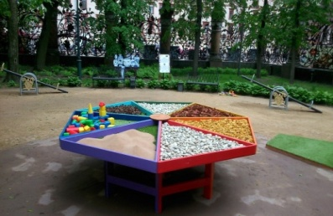
(13слайд)
Человек издавна использует натуральные камни, встречаются они везде: строят дома, дороги, мосты, набережные, изготавливают памятники, украшения, используют в ландшафном дизайне. «Природа так обо всем позаботилась, что повсюду ты находишь, чему учиться» Леонардо да Винчи
(14слайд)
Камни — это простой и практически всегда доступный материал для игр, который можно использовать и на прогулке и дома. Немного фантазии, и у вас всегда готова интересная игра или развивающее занятие для ребенка. Уверена, некоторые из игр вы уже знаете и применяете в своей работе, другие же будут для вас новыми и обязательно пополнят вашу игровую копилку. Одним из таких приемов является специально организованная деятельность с использованием интересных камешков, которые называются Марблс.
Марблс – это шарики (камешки) овальной или круглой формы. Они имеют разнообразные оттенки, цвета, красота которых завораживает настолько, что и взрослым и детям хочется к ним прикоснуться, подержать в руках. Тактильные ощущения, мелкая моторика, мыслительные операции развиваются в этой игре. Это подтолкнуло меня к поиску как традиционных, так и нетрадиционных игровых приемов и средств работы с детьми.

v Игра Мозаика»
v Игра «Украсим торт»
v Игра «Укрась салфетку»
v «Разноцветная радуга»
v «Цветочная поляна»
v «Выложи по образцу» и т.д

(15слайд) Опытом своей работы я распространила на 5 Международной научно-образовательной конференции «Актуальные проблемы дошкольного и начального образования» (Казанский федеральный университет, 2016г) Тема публикации: «Формирование основ поисково-исследовательской деятельности детей старшего дошкольного возраста»

(16слайд)

Наш детский сад является участником международной программы «Экошколы/ Зеленый Флаг» с 2015 года. На основании сданных отчётов о проделанной работе коллектив нашего детского сада был награжден грамотой и флагом за участие в работе по международной программе «Эко-школы/Зеленый флаг», что является признанием деятельности всех участников образовательного процесса, где идет поиск новых форм работы по формированию начал экологической культуры у детей и развитию экологической культуры
взрослых.

. 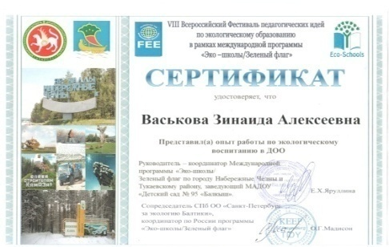
Участник муниципального этапа конкурса «Воспитатель года Республики Татарстан- 2018»
«Ранняя профессиональная ориентация детей дошкольного возраста- как средство развития познавательного интереса дошкольников средством опытно-экспериментальной деятельности в рамках ФГОС ДО»
Игра - это огромное светлое окно, через которое в духовный мир ребёнка вливается живительный поток представлений, понятий об окружающем мире.
Игра - это Искра, зажигающая огонёк пытливости и любознательности». И здесь особую роль играет воспитатель.
Слайд 1
Я выбрала профессию такую,
Что лучше мне на свете не найти.
И с каждым годом убеждаюсь,
Что я иду по верному пути!

2Слайд:
За многолетний период работы в детском саду многое достигнуто: разработаны проекты, созданы мультимедийные презентации, авторские разработки, методические пособия, выступления на конференциях, участие в конкурсах на различных уровнях, Я думаю, что для педагога участие в таких мероприятиях необходимо, т.к. получаешь новые впечатления, эмоции, творческое вдохновение. «Успех приходит к тому, кто делает то, что любит. Нет другого пути к успеху» М.Форбс.
Слайд 3
Тема моей работы - Ранняя профессиональная ориентация детей дошкольного возраста- как средство развития познавательного интереса дошкольников средством опытно-экспериментальной деятельности в рамках ФГОС ДО
Цель: допрофессиональное самоопределение дошкольников путем активизации интереса детей к миру профессий, систематизации представлений и успешной социализации по технологии развивающего взаимодействия в исследовательской деятельности.

Слайд 4
Задачами являются:
- дать ребенку начальные и максимально разнообразные представления о профессиях;
-сформировать у ребенка эмоционально-положительное отношение к труду и профессиональному миру;
- предоставить возможность использовать свои силы в доступных видах деятельности: игровой , продуктивной, исследовательской, элементарном экспериментировании
Актуальность работы: Уважаемые коллеги!
Профориентация дошкольников – это новое, малоизученное направление в психологии и педагогике .В настоящее время в дошкольных учреждениях существует проблема ранней профориентации детей:
Во – первых потенциальные возможности дошкольников к освоению опыта трудовой деятельности не реализуется в полной мере.
Во – вторых не отработана система ознакомления дошкольников с миром профессий.
- Работа педагогов в ДОУ по ознакомлению дошкольников с трудом взрослых не нацелена на современный региональный и муниципальный рынок труда. В соответствии с ФГОС рамках преемственности по профориентации детский сад является первоначальным звеном в единой непрерывной системе образования. Дошкольное учреждение – первая ступень в формировании базовых знаний о профессиях, востребованными в современном обществе.
Мы готовим детей к тому, чтобы они в свое время – каким бы далеким нам сейчас это время ни казалось – могли смело вступить в самостоятельную жизнь и стать полноправными гражданами нашей Родины.

Слайд: 5
Основой технологии ранней ориентации на основе требований ФГОС, я считаю систему понятий и умений интегрированных в игровую и продуктивную деятельность где следует уделить особое внимание усвоению детьми понятий «профессия» (что это?), «представитель профессии» (как называется человек данной профессии?), «инструменты труда» (чем работает человек?), «трудовые действия» (что делает человек?), «результат труда» (что получилось?), общественная польза труда (кому это нужно?).
Слайд 6:
Система работы по формированию у детей представлений о труде взрослых строится по трѐм основным линиям:
-приближение детей к труду взрослых;
-приближение работы взрослых к детям;
-совместная деятельность детей и взрослых.
Приближение детей к труду взрослых-это направление работы осуществляется в процессе образовательной деятельности по формированию представлений о труде людей разных профессий с обязательным включением предварительной беседы о данной профессии
Слайд 7
Основными направлениямиранней профессиональной ориентации являются:
-профессиональное воспитание (формирование у детей интереса к труду, трудолюбия);
-профессиональное информирование (обеспечение детей информацией о мире профессий).
Слайд 8
Свою педагогическую концепцию я могу отобразить одной цитатой:
«Расскажи -и я забуду, покажи - и я запомню, дай попробовать - и я пойму».
Слайд 9:
Для развития познавательной активности детей и поддержания интереса к экспериментальной деятельности в группе создали «Детскую Сноуд- лабораторию», а также центр экспериментирования. В этом специально оборудованном центре дети проводят опыты, эксперименты, наблюдения.
Слайд 10:
Я предлагаю детям открывать, изучать, получать возможность думать, пробовать, искать, экспериментировать. Ведь самое лучшее открытие-то, что ребенок делает сам. Основные формы работы с детьми по познавательному развитию - это работа с подгруппой детей и индивидуальная работа.
Слайд 11, 12:
Использование камней в продуктивной деятельности: направлена на развитие мелкой моторики, развитие речи, формирование элементарных математических представлений, на художественно-эстетическое развитие, на физкультурно-оздоровительное, познавательное т. д .
Каждый вид деятельности, которому отдаешь душу, вкладываешь свою любовь, время, труд- дает положительные результаты.
Слайд 13:
В свободное время дети изучают энциклопедии, картины « Я- исследователь», «Планета земля», «Камни», «Полезные ископаемые». Исследовательская деятельность учит работать в команде, выполняя разные социальные роли. Это привело к сплочению детского коллектива, развитию коммуникативных навыков. Появилась обстановка общей увлеченности и творчества в нашей группе
Слайд 14:
Неоценимую помощь в пополнении предметно-пространственной развивающей среды дошкольной образовательной организации могут оказать родители, которых необходимо активно вовлекать в работу по ознакомлению детей с трудом взрослых

•Составление тематического альбома «Мир камней».
•Консультации «Использование камней в жизни человека», «Кладовая земли».
•Оформление совместно с родителями в группе «Музея камня», сооружение макета
«Горы и пещеры».
•Физкультурное развлечение «Путешествие по горным просторам».

Слайд 15:
Реализация проекта «Волшебный мир камней» по технологии развивающего взаимодействия «Мы вместе» влилось также в оформлении цветников, игровых участков и коридоров. От внедрения этого проекта, от совместной работы с родителями и детьми я получила огромный импульс в педагогическому творчеству
Слайд: 16
Проект «Волшебный мир камней»
- 1. Камни из прошлого
- 2. Свойства камней
- 3. Камни и профессии
- 4. Искусство на камнях
- 5. Сноуд-лаборатория
- 6. Сказки и легенды о камнях
- 7. Мудрецы о камнях
- 8. Выставка камней
- 9. Итоговое мероприятие: игра «Хочу все знать!»
Слайд 17:
Например: по теме «Камни из прошлого» Путешествие в мир камня очень увлекательное и захватывающее занятие. Изучая камни, обязательно мы отправляемься в далекое прошлое нашей планеты. Еще в древности использовали камень- при строительстве хижины, как орудие труда, яркие камни носили как украшение, считался как защита от злых духов, был камень и книгой-рисовали сцены охоты, природу, образ жизни.
Слайд 18:
Или по теме «Искусство на камнях». Человек издавна использует натуральные камни, встречаются они везде: строят дома, дороги, мосты, набережные, изготавливают памятники, украшения, используют в ландшафном дизайне.«Природа так обо всем позаботилась, что повсюду ты находишь, чему учиться» Леонардо да Винчи
Слайд 19:
Опытом своей работы я распространила на 5 Международной научно-образовательной конференции «Актуальные проблемы дошкольного и начального образования» (Казанский федеральный университет, 2016г)
Тема публикации: «Формирование основ поисково-исследовательской деятельности детей старшего дошкольного возраста»
Слайд 19:
В дошкольном учреждении мой проект «Волшебный мир камней» могут использовать в своей работе воспитатели, логопед, музыкальный руководитель, воспитатель по изодеятельности, инструктор по физической культуры.
Слайд 20:
Моя профессия - воспитатель, дает возможность получать истинное удовольствие от общения с детьми, улыбки на их лицах - это настоящее счастье, а успехи и достижения детворы - гордость за себя и за них.
Считаю, что работа воспитателя-это мое призвание! (стихотворение Я -воспитатель!»)

Я - воспитатель и этим я горжусь!
Ведь честно на благо детей я тружусь.
Мой труд - это творчество, воображенье,
Задач очень трудных порою решенье.
Фантазия, выдумка и нестандартность.
Открытий ребячьих огромная радость.
Уверенность в собственных силах и знанья.
Добытые в долгих упорных исканьях.
А так же находчивость, изобретательность,
Легкость в общении, коммуникабельность.
Хочу, чтоб счастливой росла детвора,
А всем воспитателям просто - Ура!

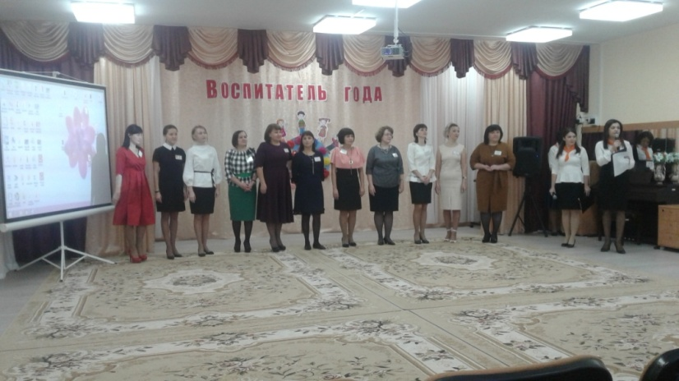

Конспект ОД по экспериментально-исследовательской деятельности по технологии развивающего взаимодействия «Мы вместе»с элементами ранней
профориентации детей старшего дошкольного возраста
«В Сноуд-лаборатории у Белоснежки»

Цель: развитие интереса к познавательно-исследовательской деятельности, настроить детей на поисковую и творческую деятельность в детском саду и дома.

Программное содержание:
Образовательные:
-учить классифицировать камни по различным признакам: цвет, форма, размер, поверхность, плавучесть.
-познакомить детей с разнообразием мира камней и их свойствами и особенностями.-знакомить с техникой проведения опытов, развивать интерес к познавательно-исследовательской деятельности.
-обогащать словарь детей новыми словами (эксперименты, предположения, вывод).

Развивающие:
-развивать познавательный интерес, умение наблюдать, анализировать, сравнивать, сопоставлять, делать выводы;
-развивать коммуникативные умения;
-развивать мелкую моторику в процессе обследовательских действий.
-развивать интерес к профессии ученого и геолога

Воспитательные:
-воспитывать самостоятельность и активность в процессе опытов;
-воспитывать позитивное отношение к окружающему миру, желание исследовать его всеми доступными способами;
-воспитывать любознательность, взаимопомощь.

Оборудование: камни, стаканы с водой, карандаши, салфетки, подносына каждого ребенка, блокноты на каждого ребенка, шапка ученого, набор камней на каждого ребенка, лупы, стакан с водой, ложки и т.д.

Словарная работа.
Лаборатория, исследования, ученые, камень, тяжелый, плотный, шершавый, гладкий, сосуд, лупа, энциклопедия и т.д.

Ход занятия
Под музыку входит Белоснежка
Воспитатель: Где же мои друзья, мои гномы? Ау! (дети забегают). А я вас искала.
Здравствуйте, ребята! Я очень рада нашей встрече. Как ваше настроение? (хорошее). Я рада! Давайте поделимься друг с другом своим теплом и добротой, обнимемся крепко-крепко! Сегодня утром я получила письмо. Адрес отправителя тоже загадочный, Горная страна!
Но еще больше я удивилась, когда открыла конверт- в нем нет ни одного слова, одни непонятные схемы.Что вы можете мне посоветать? (ответы детей) Чтобы разгадать схему я вас приглашаю в научную лабораторию? хотите побывать в лаборатории ?(да)
-Как вы думаете, что это такое? (где проводят опыты)
Верно! Это, где проводят исследования, ставят опыты, эксперименты. А вы знаете, кто работает в лабораториях? (ученые). В научных лабораториях работает много людей, там есть и ученые и лаборанты (помощники). А вы Но туда нельзя входить в обычной одежде, я предлагаю вам одеть белые халаты и занять места (заходят в лабораторию, звучит музыка, шум воды)
Воспитатель: Закрыли все глазки и послушайте музыку и представьте картину. Слышите, как шумит море, как волны набегая на берег, перекатывают камни с места на место, как они стучат друг о друга. Какие картинки пронеслись перед вашими глазами? (красивое море, камни и т.д.) Откройте глазки, вас окружает множество разноцветных камней. И каждый камень хранит свой секрет. Я думаю, вам, хочется быстрее узнать о каждом камушке, изучить их. Вы не хотите их рассмотреть? (да) Давайте их внимательно рассмотрим и определим какого цвета камни? (красные, синие, белые, серые). Мы посоветовались и узнали цвет камней, они разные. Вывод: камни имеют разный цвет. Вот и разгадали первую схему.
-А все ли камни по форме одинаковы? (нет). Правильно, камни разной формы. Оля, у тебя какой формы (круглые), у Саши? (овальные) Вывод: Камни имеют разную форму. -Ребята, все камни одинакового размера? (Нет) Найдите и покажите мне ваш самый большой камень, средний, самый маленький. Чем они отличаются друг от друга? (разные по размеру) Значит, мы раскрыли секрет третьей схемы. Вывод: камни бывают разных размеров
Итак, камни по цвету, форме и размеру бывают разные. Свои наблюдения мы зарисуем в блакнотиках, так-же, как ученые записывают свои наблюдения в журналах. Зарисуйте понравившийся вам один камушек.
Друзья мои! У настоящих ученых очень сложная работа, время от времени им нужно отдыхать, я предлагаю выйти на свежий воздух.(Физкультурная минутка)
(Танец гномов). Я снова вас приглашаю пройти в лабораторию
Для следующего опыта нам нужны чувствительные пальчики. Давайте определим какой на ощупь каждый камень? Поверхность камней одинаковая или разная? Какая? Если среди камней гладкие и шершавые? (ответы детей) Какой на ощупь камень у тебя, Милена? (гладкий), а у тебя Глеб (шершавый). Вы открыли еще один секрет камней. Камни бывают гладкие и шершавые Чтобы еще лучше увидеть поверхность камней мы воспользуемся лупами и рассмотрим их. Что интересного вы увидели? (крапинки, ямочки, углубления, узоры) Мы разгадали еще один секрет нашей схемы. Воспользуйтесь блокнотиком и заклейте вырезанные из бумаги камушки.
Ребята, у нас осталась еще одна схема с секретом. На столе вода и камень, они связаны с этой схемой? Может, вы, что нибудь предложите? Какой можно провести опыт? (узнать тонет или не тонет). Давайте узнаем, что произошло (камень утонул) Почему? (он тяжелый). Правильно, тяжелый и плотный (по воде пошли круги, цвет камня изменился, стал более ярким). Вот мы еще один секрет раскрыли, камни тонут в воде. Воспользуйтесь блакнотиком и зарисуйте камень в воде.
Мои юные исследователи, посмотрите в свои блокноты, у нас получилась схема такая же как в письме. Кто хочет стать ученым и раскрыть о свойствах камней с помощью блакнота. Вспомним первый опыт, камень бывает какой?
Вывод: по цвету, по форме, по размеру - разный
Вспоминаем второй опыт: определили структуру поверхности камня, бывает гладкий и шершавый.
Вспоминаем третий опыт: камень по весу какой? тяжелый, поэтому тонет в воде. А сейчас мы посмотрим, где используют камни (слайды). Сегодня мы действительно раскрыли множество секретов камней, как много полезного узнали. Еще больше о камнях можно узнать в книжке «Энциклопедия». Я надеюсь, кто-то из вас станет настоящим ученым или геологом и сделает много открытий. На память о нашей встрече я вам подарю камушки, а улыбку нарисуйте сами. Пусть этот камень принесет вам удачу и станет вашим талисманом. А теперь, ребята, проведем рабочее место в порядок и снимем одежду. Мои добрые исследователи, мои гномы, я вас приглашаю продолжить нашу встречу в моей волшебной стране.

Опыт № 1. Определение цвета и формы.
Опыт № 2. Определение размера.

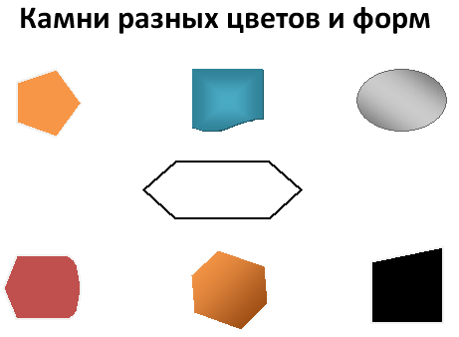
Рис 1

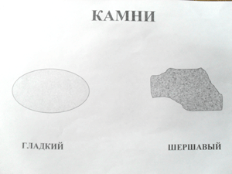

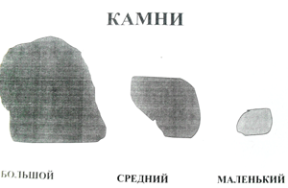

Рис. 2
Опыт № 3. Определение характера поверхности.

Рис. 3
Опыт № 4. Рассматривание камней через лупу.
Опыт № 5. Плавучесть.

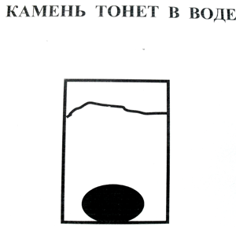
Рис. 4

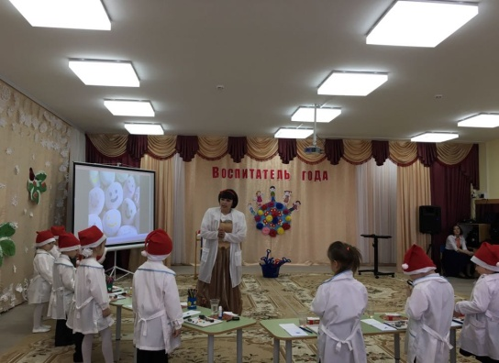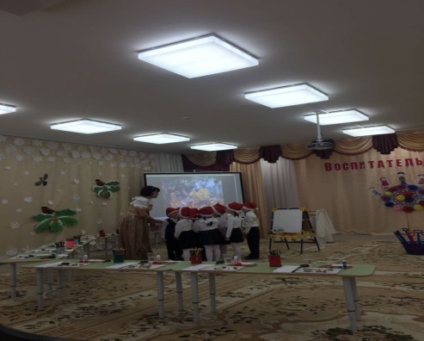

Конспект прогулки "Мы-геологи" (старшая группа)
Задачи. Расширить знания о профессии геолога. Формировать представление о камнях, как части неживой природе. Продолжать формировать умение исследовать неживую природу, делать элементарные выводы. Пополнить лексический запас словами, обозначающие предметы, действия, признаки. Развивать основные виды движений, физические качества ловкость, выносливость, выдержку, вырабатывать правильное дыхание. Воспитывать любовь к природе и тому, что нас окружает.
Оборудование. Камни разные по размеру, по форме, по цвету; ведерко; лупа, монета на каждого ребенка; корзина с мячами малого размера.
На кануне дети рассматривают энциклопедическую литературу на тему: “Горные породы” Скалы и ископаемые. А что у земли внутри? Вулканы и землетрясения. Горы. Формирование почвы. Рассматривание коллекции “Горные породы”.

Ход прогулки
Воспитатель рассказывает детям о том, кто такие геологи.
Дети, вы знаете кто такие геологи? (Выслушивает ответы детей.) Геологи это люди, которые путешествуют по разным местам и изучают недра земли. Глубоко под землей ищут они уголь, нефть, золото, алмазы, железную и медную руду, строительный камень, соль и воду. Работа у геологов трудная. Им приходится жить в палатках и готовить пищу на костре. Сейчас геологам, конечно, помогают научные приборы и разные машины. Но все равно им приходится проходить пешком сотни километров, карабкаться на горные кручи с тяжелыми рюкзаками за спиной. В рюкзаках специальные молотки, чтобы отбивать куски крепкой горной породы. Иногда земные сокровища таятся в глубоких пещерах. И туда тоже спускаются геологи! Геолог должен быть сильным и смелым, уметь находить дорогу по карте и компасу. И еще геолог должен быть верным другом. Вот такая это работа!
Ребята, давайте представим, что мы геологи. И мы сейчас отправляемся в экспедицию (дети самостоятельно и быстро одеваются на прогулку). Наша задача добраться до определенного места (участок группы), найти камни- “самоцветы”. Путь будет трудный, прошу не отставать.
Дети строятся в одну колону и движутся вперед друг за другом выполняя различныеупражнения
- Ходьба на носках, в приседе, полуприседе, приставным шагом, спиной вперед;
- Бег змейкой, на носках, широким шагом, галопом;
- Преодоление препятствий: забраться на горку, спуститься с нее, перешагивание через дугу, подлезание под дугу прямо и боком, не касаясь руками земли, перепрыгнуть канавку;
- Ходьба, упражнение на восстановление дыхания. (Воспитатель напоминает, как правильно дышать, вдыхаем воздух носом, выдыхаем ртом.)
Игра “Найди камни – “самоцветы” (Готовясь к игре, воспитатель заранее прячет камешки на участке.Предварительно сам “находит” такой камень). Воспитатель: Ребята посмотрите, какой я нашла красивый камень. Значит, мы не зря сюда пришли. Давайте разойдемся по всему участку и будем искать камни. Кто найдет камень, подойдет ко мне. (Дети расходятся по всему участку, ищут камни.) Ребята, к какой природе мы отнесем камни? (Ответы детей.)
Исследовательская деятельность. Воспитатель. Ребята давайте внимательно рассмотрим камни (дети рассматривают с помощью лупы друг у друга камешки). Все ли камешки одинаковые? Чем они отличаются друг от друга? Попробуйте найти абсолютно одинаковые камни. Что у них одинаковое? Они чем-нибудь отличаются? Можно сказать, что они одинаковые?
Вывод: камни разные по размеру, форме; встречаются одинаковые по цвету, рисунку, качеству.
Можно ли сломать камень? Как это можно сделать? Попытайтесь. Можно ли камень поцарапать? Чем? Можно ли поцарапать ногтем? Давайте проверим, правильно ли мы предположили. Попробуйте сломать камень. Легко ли это было сделать? Давайте попробуем поцарапать камень монеткой. Остается ли след от монетки? Попробуйте поцарапать камень ногтем. Остался ли след?
Вывод: камни прочные, их не поцарапаешь ногтем.
Д/упражнение. “Подбери к предмету признаки, действия”. Воспитатель. Ребята что мы можем сказать о камне. Камень какой? (ответы детей) Камень что делает? (ответы детей).
Игра “Польза – вред”. Дети, давайте вместе с вами подумаем, какую пользу приносят человеку камни (строят дороги, здания, мосты и др.) Какой вред принести могут камни (навредить человеку, поранить его, перегородить проезжую часть и др.)
ОБЖ. Нельзя бросать камни, там, где играют дети, потому что можно навредить здоровью других людей, не желая этого. Запомните это правило.
Воспитатель. Мы продолжаем нашу экспедицию. В колонну по одному стройся! На первый, второй рассчитайся! (Дети делятся на две команды.)
Эстафеты:
- “Попади в цель”. (Из каждой команды дети по очереди бросают мяч стараясь попасть в колесо, колеса лежат на земле ).
- “Кто быстрее?” (первый ребенок бежит, берет камень, лежащий на песке, кладет в ведро, бежит, передает ведро следующему ребенку, сам становиться позади).
- “Чья команда быстро и правильно выложит букву” (одна команда выкладывает из камней букву А, другая У).
Воспитатель дает оценку каждой команде. Молодцы, ребята, вы все сильные, смелые, выносливые юные геологи. Посмотрите, как много камешков и все они разные. Давайте их соберем в ведро.
Труд. Дети собирают на участке камешки для коллективной работы.
Строительство домов из разного природного материала (песок, ветки, солома, камни), подвести детей к тому, что самый прочный дом из камня.
Воспитатель. Дети пора нам возвращаться в детский сад.
Последующая работа:
В группе оформить выставку “Наши находки”.
Рисование на тему “Камни бывают разные”.
Проведение сюжетной игры “Геологи”.
Используемая литература
- Шишкина В.А., Дедулевич М.Н. Прогулки в природу. Учебно-методическое пособие для воспитателей дошкольных образовательных учреждений. М. “Просвещение” 2002.
- Кравченко И.В., Долгова Т.Л. Прогулки в детском саду старшая и подготовительная к школе группы. М. 2009.

Консультация для педагогов «Уголок экспериментирования в детском саду»
На протяжении всего дошкольного детства, наряду с игровой деятельностью, огромное значение в развитии личности ребёнка, в процессах социализации имеет познавательно-исследовательская деятельность, которая понимается не только как процесс усвоения знаний, умений и навыков, а, главным образом, как поиск знаний, приобретение знаний самостоятельно или под тактичным руководством взрослого.
Одним из эффективных методов познания закономерностей и явлений окружающего мира является метод экспериментирования, который относится к познавательно – речевому развитию.
Основная задача ДОУ поддержать и развить в ребенке интерес к исследованиям, открытиям, создать необходимые для этого условия.
Одним из условий решения задач по опытно-экспериментальной деятельности в детском саду является организация развивающей среды. Предметная среда окружает и оказывает влияние на ребенка уже с первых минут его жизни. Основными требованиями, предъявляемыми к среде как развивающему средству, является обеспечение развития активной самостоятельной детской деятельности.

Задачи уголка экспериментирования
- развитие первичных естественнонаучных представлений, наблюдательности, любознательности, активности, мыслительных операций (анализ, сравнение, обобщение, классификация, наблюдение);
- формирование умений комплексно обследовать предмет.

Требования при оборудовании уголка экспериментирования в группе
- безопасность для жизни и здоровья детей;
- достаточность;
- доступность расположения.
В уголке экспериментальной деятельности (мини-лаборатория, центр науки) должны быть выделены:
1) место для постоянной выставки, где размещают музей, различные коллекции. Экспонаты, редкие предметы (раковины, камни, кристаллы, перья и т.п.);
2) место для приборов. Место для хранения материалов (природного, «бросового»);
3) место для проведения опытов;
4) место для неструктурированных материалов (песок, вода, опилки, стружка, пенопласт и др.)
Материалы данной зоны распределяются по следующим направлениям: «Песок и вода», «Звук», «Магниты», «Бумага», «Свет», «Стекло и пластмасса», «Резина».
Уголок экспериментирования делится на следующие компоненты:
- Компонент дидактический
- Компонент оборудования
- Компонент стимулирующий

Дидактический компонент (познавательные книги, атласы, тематические альбомы, серии картин с изображением природных сообществ, схемы, таблицы, модели с алгоритмами выполнения опытов).
Для организации самостоятельной детской деятельности могут быть разработаны:
- алгоритмы выполнения опытов;
- карточки-схемы проведения экспериментов, опытов. Совместно с детьми разрабатываются условные обозначения, разрешающие и запрещающие знаки;
- правила поведения в уголке экспериментирования.
Компонент оборудования - приборы-помощники: микроскоп, лупы, увеличительные стекла, весы, безмен, песочные, механические часы, компас, магниты, портновский метр, линейки, треугольник т.д.

Компонент стимулирующий:
- разнообразные сосуды из различных материалов (пластмасса, стекло, металл, керамика) разной конфигурации и объема;
- сита, воронки разного размера и материала;
- природный материал: камешки, глина, песок, ракушки,
- шишки, перья, мох, листья и др.;
- утилизированный материал: проволока, кусочки кожи,
- меха, ткани, пластмассы, пробки и др.;
- технические материалы: гайки, скрепки, болты, гвоздики и др.;
- разные виды бумаги: обычная, картон, наждачная, копировальная и др.;
- красители: пищевые и непищевые (гуашь, акварельные краски);
- медицинские материалы: пипетки, колбы, деревянные палочки, шприцы (без игл), мерные ложки мензурки, резиновые груши и др.;
- прочие материалы: зеркала, воздушные шары, мука, соль, сахар, цветные и прозрачные стекла, и др.
В качестве лабораторной посуды используются стаканчики из-под йогуртов, из-под мороженого, пластиковые бутылочки. Наглядно показывают детям возможность вторичного использования материалов, которые в избытке выбрасываются и загрязняют окружающую среду. Это очень важный воспитательный момент. Важно, чтобы все было подписано или нарисованы схемы – обозначения. Можно использовать различные баночки с крышками и киндер – сюрпризы.
Материал для проведения опытов в уголке экспериментирования меняется в соответствии с планом работы
Опыты помогают развивать мышление, логику, творчество ребенка, позволяют наглядно показать связь между живым и не живым в природе. Исследования представляют возможности ребенку самому найти ответы на вопросы «Как?» «Почему?».
Китайская пословица гласит «Расскажи - и я забуду, покажи - и я запомню, дай попробовать - и я пойму».
Грамотное сочетание материалов и оборудования в уголке экспериментирования способствуют овладению детьми средствами познавательной деятельности, способам действий, обследованию объектов, расширению познавательного опыта.
Процесс познания, освоение новых знаний очень важны для меня, поэтому я считаю, что в детском саду не должно быть четкой границы между обыденной жизнью и экспериментированием, ведь экспериментирование не самоцель, а только способ ознакомления детей с миром, в котором им предстоит жить!

В уголке экспериментальной деятельности в средней группе должны быть:
- книги познавательного характера для среднего возраста;
- тематические альбомы;
- коллекции: семена разных растений, шишки, камешки, коллекции «Подарки»: (зимы, весны, осени), «Ткани», «Бумага», «Пуговицы»;
- мини-музей (тематика различна, например «камни», чудеса из стекла» и др.);
- песок, глина;
- набор игрушек резиновых и пластмассовых для игр в воде;
- материалы для игр с мыльной пеной;
- красители - пищевые и непищевые (гуашь, акварельные краски и др.);
- семена бобов, фасоли, гороха;
- некоторые пищевые продукты (сахар, соль, крахмал, мука);
- простейшие приборы и приспособления - лупы, сосуды для воды, «ящик ощущений» (чудесный мешочек), зеркальце для игр с «солнечным зайчиком», контейнеры из «киндер-сюрпризов» с отверстиями, внутрь помещены вещества и травы с разными запахами;
- «бросовый материал»: веревки, шнурки, тесьма, катушки деревянные, прищепки, пробки;
- на видном месте вывешиваются правила работы с материалами, доступные детям;
- персонажи, наделенные определенными чертами («почемучка») от имени которого моделируется проблемная ситуация;
- карточки-схемы проведения экспериментов (заполняется воспитателем): ставится дата, опыт зарисовывается.
Грамотное сочетание материалов и оборудования в уголке экспериментирования способствуют овладению детьми средствами познавательной деятельности, способам действий, обследованию объектов, расширению познавательного опыта.
Процесс познания, освоение новых знаний очень важны для детей, поэтому в детском саду не должно быть четкой границы между обыденной жизнью и экспериментированием, ведь экспериментирование не самоцель, а только способ ознакомления детей с миром, в котором им предстоит жить!

Консультация для родителей
«СРАВНЕНИЕ КАМНЕЙ С ДРУГИМИ МАТЕРИАЛАМИ!»

Дошкольники природные исследователи. И тому подтверждение - их любознательность,
постоянное стремление к эксперименту, желание самостоятельно находить решение в проблемной ситуации. Они с радостью и удивлением открывают для себя окружающий мир. Им интересно все, поэтому необходимо поддерживать стремление ребенка к экспериментированию, создать условия к исследовательской деятельности.
Одной из направлений детской экспериментальной деятельности- опыты . Детям необходимо ставить цель, решать проблемы, выдвигать гипотезы и проверять их опытным путем и делать выводы. Большую радость, удивление и даже восторг они испытывают от своих маленьких и больших «открытий», которые вызывают у них чувство
удовлетворения от проделанной работы.
Китайская пословица гласит: «Расскажи - и я забуду, покажи - и я запомню, дай
попробовать и я пойму». Усваивается все крепко и надолго, когда ребенок слышит, видит и делает сам.
Проводить простейшие опыты дома под силу любому родителю вместе с ребенком.
Описываемые опыты не требуют никакой специальной подготовки.
Опыт №1. С помощью трубочек создать сильный поток воздуха и подуть на песок. Что про
исходит с песчинками? (Они улетают, сдуваются, легко двигаются.) Потом попробовать подуть на камень. Что произошло? (Камушек не двигается.) Почему? (Потому что он тяжелый.)
Вывод: Песчинки маленькие, легкие. Камни- тяжелые.
Опыт №2. Взять молоток, гвоздь и брусочек из дерева и попробовать вбить гвоздь в дерево. Что получилось? (Гвоздь вошел в дерево.) Попробовать вбить гвоздь в камень.
Что случилось с гвоздем? (Он погнулся.)
Вывод: Камень тверже дерева.
Опыт №3.Взять деревянный кубик и попробовать опустить его в воду. Что с ним произой-
дет? (Дерево плавает.) А теперь опустим в воду камушек. Что с ним случилось? (Камень
тонет.) Почему? (Он тяжелее воды.) А почему плавает дерево? (Оно легче воды.)
Вывод: Дерево легче воды, а камень тяжелее.
Опыт №4. Один камень положить в воду и обратить внимание на него. Достать камень из
воды. Какой он? (Мокрый.)Сравнить с камнем, который лежит на салфетке. Чем они отличаются? (Цветом.)
Вывод: Мокрый камень темнее.
Опыт №5.Возьми в одну руку камешек, в другую пластилин. Сожмите обе ладони. Сравни-
те, что произошло с камешком, а что с пластилином.(Пластилин помялся, а камень остался такой же.)
Вывод: Камень твердый, а пластилин мягкий.
Попросите детей зарисовать все эти опыты. Проанализируйте рисунки вместе и сделайте выводы.
Желаем успехов!

Консультация для родителей по инновационной деятельности
«Что можно сделать из природного материала?»
Уважаемые родители! Вашему вниманию предлагается консультация на тему «Что можно сделать из природного материала?»
Природный материал – неиссякаемый источник, позволяющий активно развивать детское творчество. Природная мастерская может быть и в детском саду и дома. Материалы, в нее входящие, наверняка заинтересуют малышей, ведь от еловых шишек пахнет смолой, а солома переливается всеми оттенками солнца. Поделки из природного материала, созданные своими руками, великолепно украсят детскую комнату и позволят малышу совершить полет фантазии в мир детских сказок.
И из всего этого можно делать игрушки и разные поделки. Кора деревьев, шишки, мох, солома, ветки деревьев, каштаны, желуди, речные и морские ракушки, камни, початки кукурузы, хвоя, орехи и множество других природных материалов прекрасно подходят для изготовления всевозможных поделок своими руками. Кропотливый труд по созданию фигурок и даже композиций может стать интересным, необычным и очень приятным занятием. Тем более что дети смогут не только проявить всю свою фантазию, но и научиться чему-то новому, развить ловкость. Не зря ведь известные педагоги и детские психологи отмечают важную роль использования природного материала в занятиях с детьми.
Собрать исходный материал дети также могут самостоятельно, принеся с прогулки по парку шишки, ветки или желуди, а от водоема – ракушки и красивые камушки. Рассматривая собранный материал, перебирая его, ощупывая и обследуя, дети запомнят форму, краски, свойства каждого материала. Но и это еще не все – встречи с природой способствуют развитию детей, совершенствованию их умений внимательно изучать различные явления.
Для создания поделок от ребенка потребуется некоторая ловкость, которая со временем будет только улучшаться и он своими руками сможет создавать не только простые поделки ,но и целые композиции по мотивам известных сказок. Первые неточные движения сменятся уверенными и точными по мере тренировок пальцы станут гибкими, а руки – сильными. Это особенно важно, так как в будущем руки должны быть готовы к письму, к различной учебной деятельности в школе. Благодаря ручному труду развивается сенсомоторика – согласованность в работе глаз и рук, совершенствуется координация движений, гибкость и точность в выполнении действий. Изготовление поделок способствует приобретению специальных навыков и умений.
Работа с природным материалом также способствует умственному развитию ребенка, развитию его мышления, мелкой моторики пальцев. Если изначально для создания поделки из природного материала ребенку нужно рассмотреть образец, проанализировать его структуру и способы изготовления, то со временем он сможет повторить фигурку, просто взглянув на рисунок или фотографию, или даже создать что-нибудь по собственному замыслу.
Кроме всего прочего занятия по изготовлению поделок и оригинальных игрушек из природного материала позволяют развивать у детей внимание, повышать его устойчивость. Например, чтобы сделать собачку, ребенку придется внимательно изучить образец, чтобы понять, где и как правильно сделать отверстия для лап, чтобы они были расположены симметрично, не слишком высоко и не слишком низко, на одном уровне. Также нужно изучить способ крепления головы и других частей тела или декоративных деталей в поделках.
Таким образом, общение ребенка с природным материалом:
1. Деликатно и ненавязчиво учит всматриваться в окружающий мир и любоваться им. Воспитывает тонкое восприятие и наблюдательность.
2. Исподволь знакомит с важнейшим жизненным принципом: «Не навреди! », ведь если нужны листья и шишки, то лучше собрать лежащие на земле. Постепенно, шаг за шагом, ребенок начинает осмысливать роль человека в сохранении природы, да и самой жизни на земле.
3. Поделки из природного материала – не просто забава и приятное развлечение на прогулке в лесу или парке. Это настоящее мастерство сродни искусству. Как неповторима природа, так неповторимо то, что создано из ее даров. Каждое произведение уникально и совершенно в своем роде, даже если это самая простая птичка из обыкновенного желудя или перышка.
4. Самодельные игрушки – не только осязаемый результат увлекательных занятий с природным материалом, но и развитие нестандартного мышления и воображения, а, как известно, творческое воображение – ценнейшее приобретение детства, остающееся с человеком навсегда.
5. Работа с природным материалом развивает глазомер, аккуратность и, что очень важно, точную согласованность в работе глаза и руки (сенсомоторика) .
Первые художественные игры с природным материалом
Ассоциации Разложите вместе с детьми все «богатства», собранные на прогулке или принесенные детьми из дома и начинайте фантазировать. Предложите внимательно рассмотреть каждый камешек (ракушку) и рассказать, что он напоминает. Затем покажите этот же камешек с разных ракурсов и укажите на то, как изменяется образ. В таких играх дети занимаются опредмечиванием – наделяют новым художественным смыслом знакомые, но безликие предметы.
Образы Через некоторое время попробуйте перейти к играм другого плана – предоставьте детям возможность соединять камешки и раковины таким образом, чтобы получались изображения: бабочки, гусеницы, жуки и пр. При этом дети осваивают один из основных способов конструирования – составление целого из частей.
Узоры Во время свободных игр на прогулке упражняйте детей в составлении узоров (орнаментов) из камешков, палочек, шишек. Сложность орнамента зависит от возраста или индивидуальных особенностей детей. Это может быть выкладывание нескольких камешков в ряд, независимо от их формы и размера уже создание самого настоящего орнамента. Или чередование элементов по форме (камешек – ракушка, по величине, цвету. Постепенно изменяйте задание, усложняя алгоритм (один камешек, две ракушки) или используйте другие комбинации. Покажите, что орнамент может быть не только линейным, но и в круге, овале, квадрате.
В экспериментальной деятельности с природным материалом ребенок выступает как своеобразный исследователь, самостоятельно воздействующий различными способами на природный материал с целью его познания, освоения и преобразования в художественный образ. Вот почему именно в этой деятельности очень рано и наиболее ярко проявляется общее психическое развитие детей, формирование творческих способностей.
Эти занятия помогут в художественном, нравственном и экологическом воспитании ребенка. Он научится любоваться гармонией природы, создавать красоту своими руками и дарить ее близким, продлевая жизнь природного материала в картинах, сувенирах, открытках, декоративных панно и других поделках. Желаем успехов в творческой работе с детьми!
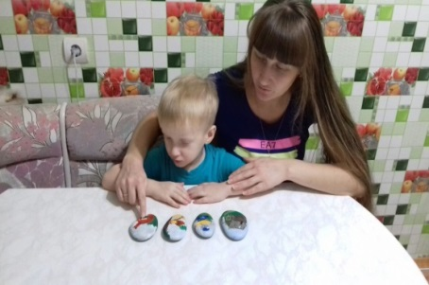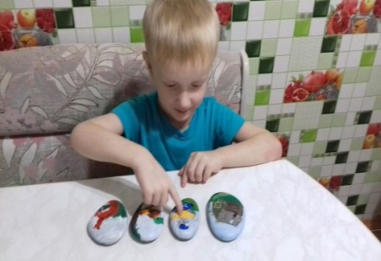

Сообщение для родителей и воспитателей на тему:

«Здоровьесберегающие технологии в ДОУ с использованием нетрадиционных материалов»
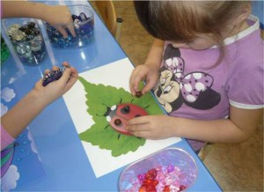
Хочу поделиться опытом работы с ярким, красочным нетрадиционным материалом, который я использую в своей работе как одну из форм здоровьесберегающих технологий. Это шарики и камешки Марблс и камешки-кабошоны.
Шарики Марблс -это потомки глиняных шариков, которыми играли древние люди многие тысячи лет назад. Марблс- в переводе означает « мраморный», кабошоны -в переводе означает «шляпка гвоздя». Кабошоны использовать в своей работе более удобно, так как этот камешек более устойчив и не перекатывается. Камешки имеют разнообразную цветовую гамму.
Не секрет, что в школе у детей начинаются трудности в изучении гуманитарных предметов. Думаю это во многом связано с развитием устной речи. Словарный запас очень скудный, дети не достаточно хорошо владеют ножницами, работают с пластилином, и все это из-за того, что плохо развиты пальчики.
Именно поэтому, я много работаю над развитием общей и мелкой моторики рук. В детском саду, в совместной деятельности детям должно быть интересно, они должны быть увлечены процессом. Поэтому я постоянно пытаюсь найти различный материал, который приводил бы воспитанников в восторг. Эти камешки и шарики успешно можно применять для создания сюрпризного момента, для релаксации. Работая с ними у детей, развивается память, мышление, внимание, воображение. А еще, немало важную роль, они играют в создании эмоционально — положительного настроения. Играя с камешками, дети улыбаются, радуются.
В своей работе я использую различные виды деятельности в зависимости от поставленных целей и задач. А я считаю, что самая главная цель при использовании этих камешков- это развитие общей и мелкой моторики рук.
В основном цели ставятся коррекционные:
1. формировать правильный захват шарика кистью руки;
2. развивать сложно координированные движения пальцев и кистей рук;
3. развивать мышление;
4. развивать в ориентировку на плоскости;
5. профилактика оптико-пространственных нарушений;
6. работать над запоминанием цвета;
7. обогащать словарный запас;
8. развивать внимание и память;
9. профилактика дисграфии;
10. развивать фантазию ребенка.
Игры с шариками Марблс воздействуют на рецепторы пальцев. Для более сильного воздействия на биологические активные точки можно приклеить к нижней части кабошонов грубый материал. Я создала небольшие картотеки, которые включают в себя самомассаж пальцев, пальчиковую гимнастику. Все эти гимнастики по сути своей схожи с гимнастикой су-джок.
Я активно использую игры камешками с детьми, у которых в совместной деятельности что то не получается, но они активно выполняют все виды деятельности с этим красочным материалом!
Мы вместе с детьми придумали технику безопасности, так как этот материал и красочный и красивый, но дети есть дети и все-таки надо быть очень внимательным в работе с ним.
В интернете очень много картинок, которые можно использовать в работе с камешками Марблс, у меня создана уже большая картотека картинок для развития связной речи, лабиринтов-для развития логического мышления, картинок для ориентировки на плоскости. Но даже если нет в доступности компьютерных технологий, можно без труда нарисовать самим.
Мы вместе с детьми сделали игры с шариками Марблс из крышек коробок и старых карандашей. Игры-лабиринты развивают координацию, ловкость и одновременно речь ребенка, так я еще наклеиваю различные картинки в «тупики», в которые попадает шарик. Так при изучении витаминов, мы составляли разные витаминные салаты, то есть в «тупиках» наклеены были овощи и фрукты. Такие игры можно сделать по любой теме изучаемой совместно с детьми. Так как эти камешки могут быть разной формы, мы создаем картины природы, это и море и осенний лес, добавляя любые картинки — дети создают шедевры. А моя цель — развить им речь! Дети с радостью описывают природу, рассказывают о своем жизненном опыте.
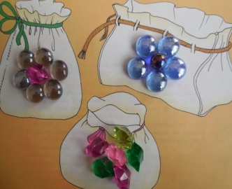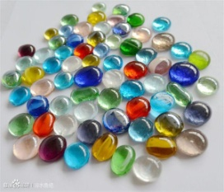
Источник: http://ya-uchitel.ru/ /infourok.ru; http://logoportal.ru/kamushki-marbls/.html
Литература: 1. Иншакова О.Б. Развитие и коррекция графо-моторных навыков у детей 5-7 лет. Пособие для воспитателя и логопеда в 2-х частях. М., «ВЛАДОС», 2003.

Рабочая программа кружка
«Маленький исследователь»
по опытно-экспериментальной деятельностис детьми старшего дошкольного возраста

Руководитель кружка: Васькова З.А.

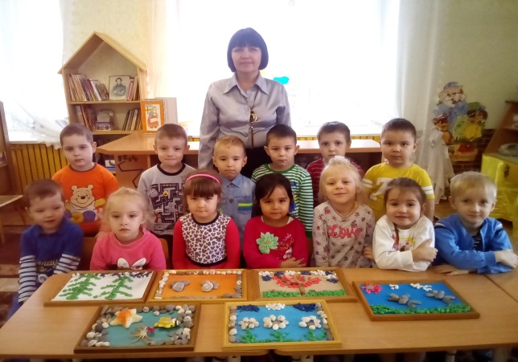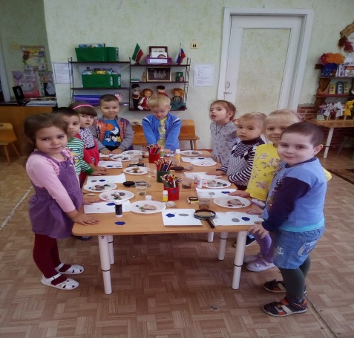
Содержание рабочей программы
- Пояснительная записка (конкретизируются цели и задачи изучаемого предмета)
- Общая характеристика предмета
- Описание место кружка в учебном плане. Описание ценностных ориентиров содержания
- Планируемый результат
- Содержание учебного курса (таблица)
6. Материально техническая база
7. Используемая литература
8. Список детей

1.Пояснительная записка
Программа составлена с учетом ФГОС.
Потребность в познании-источник развития личности. Формой выражения внутренних потребностей в знаниях является познавательный интерес.
Личность формируется и развивается в процессе деятельности. Через деятельность ребенок осознает, уточняет представления об окружающем мире и о самом себе в этом мире. Задача педагога предоставить условия для саморазвития и самовыражения каждому дошкольнику. Одним из таких побуждающих и эффективных, близких и естественных для детей условий, является экспериментальная деятельность.
Ребёнок познаёт мир через практические действия с предметами, и эти действия делают знания ребёнка более полными, достоверными и прочными.
Программа кружка направлена на потребность ребенка в познании окружающего мира, на новые впечатления, которые лежат в основе возникновения и развития неистощимой исследовательской (поисковой) деятельности. Чем разнообразнее и интенсивнее поисковая деятельность, тем больше новой информации получает ребенок, тем быстрее и полноценнее он развивается.
Актуальность программы заключается в том, что детское экспериментирование как форма деятельности используется в практике недостаточно широко, хотя является эффективным средством развития важных качеств личности, таких, как творческая активность, самостоятельность, самореализация, умение работать в коллективе.
Такие качества способствуют успешному обучению детей в школе, а участие в педагогическом процессе наравне со взрослыми - возможность проектировать свою жизнь в пространстве детского сада, проявляя при этом изобретательность и оригинальность.

Цель программы кружка:
Способствовать формированию и развитию познавательных интересов детей посредством опытно-экспериментальной деятельности.
Задачи:
- Развивать умение обследовать предметы и явления с разных сторон, выявлять зависимости.
- Помогать накоплению у детей конкретных представлений о предметах и их свойствах.
- Развивать мыслительные операции, умение выдвигать гипотезы, делать выводы.
- Стимулировать активность детей для разрешения проблемной ситуации.
- Способствовать воспитанию самостоятельности, активности.
- Развивать коммуникативные навыки.

2. Общая характеристика предмета

Программа кружка рассчитана на детей старшего дошкольного возраста.
Срок реализации кружка – 1 год, сентябрь/май - обследование уровня овладения экспериментальной деятельностью детей.
Режим занятий: 1 раз в неделю; продолжительность – 25минут.
Форма проведения занятий кружка - занимательные игры, занятия с элементами экспериментирования ,игры-путешествия, игры-соревнования, зарисовки, схемы, картинки, таблицы.
Ценность опытно - экспериментальной деятельности в том, что она предоставляет возможность стимулировать познавательную потребность через близкие и естественные для ребёнка практические действия.
Кружок «Мы исследователи» расширяет и дает ребенку дополнительные возможности в познании окружающего мира.
3.Описание место кружка в учебном плане
Описание ценностных ориентиров содержания
Для реализации поставленной цели и задач созданы условия в предметно-развивающей среде группы. Родители и дети приняли активное участие в создании мини-лаборатории, которая оснащена необходимым оборудованием и материалами.
Оборудование детской лаборатории:
- Приборы - «помощники»: лабораторная посуда, весы, объекты живой и неживой природы, емкости для игр с водой разных объемов и форм;
- природный материал: камешки, глина, песок, ракушки, птичьи перья, спил и листья деревьев, мох, семена;
- утилизированный материал: проволока, кусочки кожи, меха, ткани, пробки;
- разные виды бумаги, ткани;
- медицинские материалы: ватные диски, пипетки, колбы, термометр, мерные ложки;
- прочие материалы: зеркала, воздушные шары, соль, сахар, цветные и прозрачные стекла, сито, свечи, магниты, нитки, лупы и т.д.
Дети по своей природе исследователи окружающего мира, поэтому организация детского экспериментирования направлена на создание таких условий, в которых предметы наиболее ярко обнаруживают свою сущность, скрытую в обычных ситуациях.
Важнейшим условием формирования знаний о взаимосвязях в природе является наличие у детей определенного запаса фактических сведений, полученных в результате ощущений и восприятий предметов и явлений. Установление взаимосвязей существующих в природе, помогает ребенку объяснить наблюдаемое явление, а значит, понять его.
Для установления детьми причин тех или иных явлений, связей и отношений между предметами или явлениями используют элементарные опыты.
Удовлетворяя свою любознательность в процессе активной познавательно – исследовательской деятельности, ребенок, с одной стороны, расширяет представления о мире, с другой – начинает овладевать основополагающими культурными формами упорядочения опыта: причинно–следственными, пространственными и временными отношениями, позволяющими связать отдельные представления в целостную картину.
В старшем дошкольном возрасте дети достигают больших успехов в освоении знаний о природе. Они узнают не только факты, но и достаточно сложные закономерности, лежащие в основе природных явлений. Экспериментальная работа вызывает у ребенка интерес к исследованию, развивает мыслительные операции (анализ, классификацию, обобщение), стимулирует познавательную активность и любознательность, активизирует восприятие учебного материала по ознакомлению с природными явлениями, с основами математических знаний и с этическими правилами в жизни общества. Всем известно, что важным критерием в подготовке ребенка к школе является воспитание у него внутренней потребности в знаниях. И экспериментирование как нельзя лучше формирует эту потребность через развитие познавательного интереса.
Описание ценностных ориентиров содержания
Рабочая программа «Маленький исследователь» по ФГОС составлена с учётом реализации интеграции образовательных областей:
Социально – коммуникативное развитие:
- Приобщение к элементарным общепринятым нормам и правилам взаимоотношения со сверстниками и взрослыми.
- Становление самостоятельности, целенаправленности и саморегуляции.
- Развитие социального и эмоционального интеллекта.
- Формирование готовности к совместной деятельности.
Познавательное развитие:
- Развитие интересов, любознательности и познавательной мотивации.
- Формирование познавательных действий, становление сознания.
- Развитие интеллектуально-речевых и общих способностей ребенка.
Речевое развитие.
- Владение речью как средством общения и культуры.
- Обогащение активного словаря.
- Развитие связной, грамматически правильной диалогической и монологической речи.
- Совершенствование интонационной выразительности речи, дикции.
- Развитие речевого творчества.
Художественно – эстетическое развитие.
Развитие продуктивной деятельности детей.
Физическое развитие.
- Правильное формирование крупной и мелкой моторик.
- Сохранение и укрепление физического и психического здоровья.
4.Планируемый результат
- после проведенной работы у детей:
- сформировались навыки исследовательской деятельности
- дети научились взаимодействовать с природными объектами посредством органов чувств
- научились классифицировать песок, глину и камни по происхождению
- дети научились ставить цель, выделять существенные признаки, выдвигать различные гипотезы
- научились сравнивать и анализировать, у детей развилось воображение, мышление
- дети умеют отбирать материалы для самостоятельной деятельности, осуществляют эксперименты, делают выводы
- дети стали любознательными, наблюдательными, ответственными, умеют сотрудничать с другими детьми

5.Тематическое планирование
 | № |  | Название темы | Дата |  |  | Виды учебной  деятельности |  | Оснащение  занятия
 | 1 |  | "Путешествие в прошлое" | 1неделя |  | с  е  н  т  я  б  р  ь | Презентация |  | ноутбук, энциклопедия, дет/лит-ра Н.А.Рыжова, «камни»…
 |  |  | Экспериментальная деятельность по ознакомлению детей с миром камней;  Опыт №1 Определение цвета и формы | 2неделя |  |  | работа в микрогруппах
 |  |  | Выкладывание из камней геометрических фигур, состав числа, выкладывание букв из камней | 3неделя |  |  | дидактические игры
 |  |  | Чтение Н. А. Рыжова «Что у нас под ногами».  Опыт №2 «Определение размера?» | 4неделя |  |  | чтение х/л
 | 2 |  | Чтение стихов о камнях  Работа в арт-салоне (поделки из камня, роспись камней). | 1неделя |  | о  к  т я б р ь | Работа в арт-салоне |  | маски, костюмы, камни, лупы…
 |  |  | Сюжетно-ролевая игра: "Геолог"  Опыт №3 Определение характера поверхности | 2неделя |  |  | Сюжетно-ролевая игра
 |  |  | "Что мы знаем о камнях?" | 3неделя |  |  | Игра-соревнование
 |  |  | Ситуативный разговор "Камень- друг, или враг?"  Рассматривание камней через лупу | 4неделя |  |  | Опыт №4
 | 3 |  | И.Н. Рыжов «О чем шептались камни?»;  Составление творческих рассказов "Камни разные нужны, камни всякие важны" | 1неделя |  | н  о  я  б  р  ь | чтение х/л |  | энциклопедия, книги, камни
 |  |  | Составление слов и слогов, «Алфавит из камней» | 2неделя |  |  | настольные игры
 |  |  | П.П. Бажов «Серебряное копытце» | 3неделя |  |  | чтение х/л
 |  | Знакомство с энциклопедией «Где  встречаются камни?» |  | 4неделя |  |  |  | выставка книг
 | 4 | Беседа: «Как камни нам помогают?» Литотерапия: лечение камнями (хождение по камушкам) |  | 1неделя |  | д  е  к  а  б  р  ь |  | оздоровительная работа |  | массажная дорожка,  песок, камни,  емкость для воды…
 |  | Ситуативный разговор "Камень- друг, или враг?"  Пальчиковая гимнастика «Камни» |  | 2неделя |  |  |  | Пальчиковая гимнастика
 |  | Физминутка «Камушек» |  | 3неделя |  |  |  | Физминутка
 |  | Опыт № 5Плавучесть |  | 4неделя |  |  |  | опыты
 |  | Опыт №6 «Что тонет быстрее, камень или песок?»
 | 5 | Раскрашивание камней |  | 1неделя |  |  |  | од |  | краски, камушки, пластилин, картины
 |  | Лепка «Дом из камня, по сказке «Три поросенка» |  | 2неделя |  | я  н  в  а р ь |  | од
 | 6 | Д\и с камнями на развитие сенсорных способностей, мелкой моторики: "Отыщи такой же камень" |  | 1неделя |  | ф  е  в  р  а  л  ь |  | д.игра |  | костюмы, камни, лупы, емкость с песком
 |  | «В гостях у гномов"  Опыт №7 «Камни издают звук» |  | 2неделя |  |  |  | с.р игра
 |  | Изготовление «Шумовых игрушек» |  | 3неделя |  |  |  | Работа в арт-салоне
 |  | "Шахтеры"  Опыт №8 Рассматривание камней через лупу |  | 4неделя |  |  |  | с.р.игра
 | 7 | Опыт №9 Определение веса (легкий-тяжелый) |  | 1неделя |  | м  а  р  т |  | опыт |  | весы, камни, ткани, бумага, картон…
 |  | "Пирамида из камней" |  | 2неделя |  |  |  | д.игра
 |  | Составление панно и коллажа из камней. |  | 3неделя |  |  |  | од
 |  | «Школа мастеров» |  | 4неделя |  |  |  | Игра-путешествие
 | 8 | Оформление в группе зелёного уголка с помощью камней |  |  |  | а  п  р  е  л  ь |  | работа в микрогруппах |  | дидактический и раздаточный  материал
9 | 9 | Проект « Волшебный мир камней!" |  |  |  | м  а  й |  | работа по проекту

7.Материально техническая база:
- хрестоматия, сборники, методические рекомендации, методические журналы, учебные пособия)
- таблицы, схемы, атласы, дидактический раздаточный материал, карточки)
- ноутбук, слайды
Оборудование детской лаборатории:
- Приборы - «помощники»: лабораторная посуда, весы, объекты живой и неживой природы, емкости для игр с водой разных объемов и форм;
- природный материал: камешки, глина, песок, ракушки, птичьи перья, спил и листья деревьев, мох, семена;
- утилизированный материал: проволока, кусочки кожи, меха, ткани, пробки;
- разные виды бумаги, ткани;
- медицинские материалы: ватные диски, пипетки, колбы, термометр, мерные ложки;
- прочие материалы: зеркала, воздушные шары, соль, сахар, цветные и прозрачные стекла, сито, свечи, магниты, нитки, и т.д.

Список литературы

1. Бондаренко Т. М. Экологическое занятие с детьми 6-7 лет. Практическое пособие для воспитателей и методистов ДОУ. - Воронеж: ТЦ « Учитель» 2004г.
2. Вахрушев А. А., Кочемасова Е. Е., Акимова Ю. Я., Белова И. К. Здравствуй, мир! Окружающий мир для дошкольников. Методические рекомендации для воспитателей, учителей и родителей – М.: «Баласс», 2003 г.
3. Волчкова В. Н., Степанова Н. В. Конспекты занятий в старшей группе детского сада. Познавательное развитие. Учебно-методическое пособие для воспитателей и методистов ДОУ. – Воронеж: ТЦ «Учитель», 2004.
4. Гризик Т. Познаю мир. Методические рекомендации по познавательному развитию.
5. Дыбина О. В., Разманова Н. П., Щетинина В. В. Неизведанное рядом: Занимательные опыты и эксперименты для дошкольников. – М.: ТЦ Сфера, 2005.
6. Иванова А. И. Методика организации экологических наблюдений и экспериментов в детском саду. Пособие для работников ДОУ. - М.: ТЦ Сфера, 2003.
7. Иванова А. И. Естественно-научные наблюдения и эксперименты в детском саду (человек).- М.: Сфера, 2005.
8. Николаева С. Н. Ознакомление дошкольников с неживой природой. Природопользование в детском саду. Методическое пособие. – Педагогическое общество России, 2005.
9. Николаева С. Н. Ознакомление дошкольников с неживой природой / Дошкольное воспитание. – 2000, № 9, 11,12.
10. Организация экспериментальной деятельности дошкольников: Методические редакции/ Под ред. Прохоровой Л. Н. – 2-е изд., испр. и доп. – М.: АРКТИ, 2004.

В заключение.

Поставленная цель проекта достигнута, проблема решена. Гарантией успеха при создании проекта для меня стали: опыт, умение добывать информацию из различных источников, проверять ее достоверность, ранжировать ее по значимости. Дети получили новые знания и опыт в области познания: могут называть свойства и различие камней, имеют представления о некоторых особенностях внешнего вида камней, о пользе камней в природе и жизни человека, могут составлять описательный рассказ о камнях с опорой на иллюстративный материал. Имеют представления о том, как добывают камни и как их используют, какими полезными ископаемыми богата Россия.
Проявляют познавательные способности: демонстрируют предпосылки поисковой деятельности, интеллектуальной инициативы. Воплощают идеи в творческой деятельности.
На основе проведенной работы можно сделать следующий вывод:

Мир камней многообразен
Удивительный прекрасен
С камнем будем мы дружить
Дружбой будем дорожить.

